研究計畫機關：交通部民用航空局

CAA-ANWS-101-3-01

自行開發獨立備份航管系統

飛航計畫前置處理系統

之研究報告

****

**交通部民用航空局**

中華民國101年12月

民用航空局101年自行研究計畫報告書摘要表

|  |  |  |
| --- | --- | --- |
| 研究計畫名稱：自行開發獨立備份航管系統飛航計畫前置處理系統 | | |
| 研究計畫主辦單位：飛航服務總臺  主 管：李建國  計畫主持人 ：林嘉明  研 究 人 員：汪美惠、李淑芬、黃緯洲、曾球庭、黃諦仁、曹家垚、鄭志瑋、施雅亭、黃俊欽、蔡安璨、 葉睿騰  聯 絡 電 話：(03)3841365  傳 真 電 話：(03)3861301 | | 研究期間：  自101年 1月  至101年12月 |
| 關鍵詞：  飛航管理系統、獨立備份航管系統、IBAS前置處理系統 | | |
| 摘要：  獨立備份航管系統(IBAS)是洛克希德—馬丁(Lockheed—Martin)所開發的航管系統，在本區的角色為備援系統，在飛航管理系統(ATMS)發生故障、進行演練、系統軟體更新或適航資料庫(DPR)更版時使用。  為提供管制員所需的資訊，IBAS會透過飛航訊息處理系統(AMHS)收發報文與其他地區/系統交換飛航計畫等資料，此類報文須符合國際民航組織(ICAO)的規範(Doc 4444)。唯該規範將於民國101年11月15日全面改用新版飛報訊息格式，相關電腦系統須做相應的修改以轉移成使用新格式處理資料。  本區的ATMS系統已於民國100年開始規劃，由原廠達利思(Thales)公司修改軟體，於民國101年1月至10月進行測試，並於民國101年11月開始正式使用新版的ICAO Doc 4444格式；而備用系統IBAS每年的使用量不高，若亦要由原開發商修改為符合新版ICAO Doc 4444的格式，所耗費的人力及資源龐大且花費極高，故以自行研發架設一前置處理系統提供飛航計畫報文轉換功能，將接收到的新版ICAO Doc 4444報文轉換成舊版的格式，再送給IBAS使用，並將IBAS發送出來的報文(DEP 報)轉換成新的格式後送給諮詢臺處理，以讓IBAS系統於新格式生效後能正常運作。 | | |
| 出版日期：102年4月 | 頁數：118 | |
| 管制等級：   * 機密（□解密日期為 年 月 日，□主辦單位視情況辦理解密） * 限閱（□解密日期為 年 月 日，□主辦單位視情況辦理解密）    一般 | | |
| 備註： | | |

PUBLICATION ABSTRACTS OF RESEARCH PROGRAM

CIVIL AERONAUTICS ADMINSTRATION

MINISTRY OF TRANSPORTATION AND COMMUNICATIONS

|  |  |  |
| --- | --- | --- |
| TITLE：The Research Project on IBAS Preprocessor System | | |
| DIVISON：Air Navigation and Weather Services  DIVISON CHIEF：Charles, C.K. LEE  PRINCIPAL INVESTICATOR：Jaming Lin  PROJECT STAFF：Betty Uang、Clare Lee、Wei-Chou Huang、 Chiou-Ting Tseng、Dih-Ren Huang、Chia-yao Tsao、Chih-Wei Cheng、Ya-Ting Shih、Chun-Chin Huang、Anson Tsai、Jui-Teng Yeh  PHONE：(03)3841365  FAX ：(03)3861301 | | PROJECT PERIOD:  FROM：January, 2012  TO：December, 2012 |
| KEY WORD：   1. ATMS：Air Traffic Management System 2. IBAS：Independent Backup ATC System 3. IBAS Preprocessor System | | |
| ABSTRACT：  Independent Backup ATC System (IBAS), the redundant system of ATMS, is the air traffic control system developed by Lockheed—Martin. It is usually be used to substitute for online ATMS when ATMS breakdown, maintenance or system drills occurs. In order to provide the information required by controllers, IBAS exchanges messages, which shall comply with the specifications of ICAO Doc. 4444, with external FIRs and systems via AMHS.  However, from November 15, 2012, the new version of message formats regulated by ICAO Doc. 4444 will be comprehensive used. The related systems shall be modified accordingly so as to transfer to deal with the new format messages. ATMS has been planned to alter software by original Thales CO., LTD. in 2011 and finished functional tests from January to October, 2012. In contrast with ATMS, the annual usage rate for IBAS is very low but the alteration cost of manpower and resources is extremely large. Therefore, we develop the IBAS preprocessor system by internal group instead of outsourcing. The tasks of IBAS preprocessor system are acquiring messages from AMHS and converting them to previous formats. Furthermore, convert DEP messages sent by IBAS to new formats and deliver them to AISS. The great benefits are saving costs for ANWS as well as helping IBAS to deal with the new format messages successfully. | | |
| DATA OF PUBLICATION：April, 2013 | NUMBER OF PAGES：118 | |
| CLASSIFICATION：   * SECRET * CONFIDENTIAL    UNCLASSIFIED | | |
| REMARK： | | |

**目錄**

[第一章、前言 1](#_Toc353982517)

[一、研究目的 1](#_Toc353982518)

[二、預期成果與效益 2](#_Toc353982519)

[(一)新/舊報文格式轉換 2](#_Toc353982520)

[(二)自動補報作業 3](#_Toc353982521)

[(三)降低報文剔除率 3](#_Toc353982522)

[第二章、研究發展時程與人力資源規劃 4](#_Toc353982523)

[一、研究發展時程 4](#_Toc353982524)

[二、人力資源規劃 4](#_Toc353982525)

[第三章、系統建置規劃 6](#_Toc353982526)

[一、系統軟體及硬體需求 6](#_Toc353982527)

[二、IBAS報文流程說明 7](#_Toc353982528)

[(一)目前IBAS收送報文之流程說明 7](#_Toc353982529)

[(二)增加前置處理系統(RCAAZRZA)後之報文流程說明： 8](#_Toc353982530)

[三、系統功能需求 11](#_Toc353982531)

[四、前置處理系統擴充功能 20](#_Toc353982532)

[(一)補報功能 20](#_Toc353982533)

[(二)航路欄位判斷功能 21](#_Toc353982534)

[第四章、系統軟體架構 22](#_Toc353982535)

[一、切換主/從伺服器(Master/Slave)之狀態圖 22](#_Toc353982536)

[二、資料庫(MySQL)資料同步 23](#_Toc353982537)

[(一)資料庫同步(Replication)設定 24](#_Toc353982538)

[(二)資料庫資料同步檢查 30](#_Toc353982539)

[三、主/從伺服器自動切換軟體(UDP\_Server)介紹 30](#_Toc353982540)

[(一)軟體架構 31](#_Toc353982541)

[(二)軟體功能 32](#_Toc353982542)

[(三)軟體參數 37](#_Toc353982543)

[(四)監控(Monitor & Control)軟體介紹 38](#_Toc353982544)

[第五章、系統功能設計 45](#_Toc353982545)

[一、報文收發程式 45](#_Toc353982546)

[(一)開發工具 45](#_Toc353982547)

[(二)系統監控 45](#_Toc353982548)

[(三)與AMHS連線介面 45](#_Toc353982549)

[(四)程式參數 50](#_Toc353982550)

[(五)程式處理流程 52](#_Toc353982551)

[(六)補報功能 64](#_Toc353982552)

[(七)其他維護工具 67](#_Toc353982553)

[二、資料庫之資料關聯設計 71](#_Toc353982554)

[三、新舊格式報文轉換程式 72](#_Toc353982555)

[(一)程式處理流程 72](#_Toc353982556)

[(二)FPL報文轉換規則 74](#_Toc353982557)

[(三)CHG報文轉換規則 76](#_Toc353982558)

[(四)DLA報文轉換規則 77](#_Toc353982559)

[(五)CNL報文轉換規則 77](#_Toc353982560)

[(六)DEP報文轉換規則 78](#_Toc353982561)

[(七)邊境點速度、高度刪除功能 79](#_Toc353982562)

[(八)標準離場程序刪除功能 79](#_Toc353982563)

[第六章、系統功能驗證與上線使用 80](#_Toc353982564)

[一、系統功能驗證 80](#_Toc353982565)

[(一)第1階段：原飛航計畫格式之功能測試 80](#_Toc353982566)

[(二)第2階段：新飛航計畫格式功能測試 81](#_Toc353982567)

[二、主副伺服器切換測試 84](#_Toc353982568)

[三、上線使用 87](#_Toc353982569)

[第七章、執行成效分析 89](#_Toc353982570)

[一、新/舊報文格式轉換效益分析 89](#_Toc353982571)

[二、降低報文剔除比率 90](#_Toc353982572)

[三、自動補送報文 91](#_Toc353982573)

[四、經費效益 92](#_Toc353982574)

[第八章、結論與建議 93](#_Toc353982575)

[附錄一、參考文獻 95](#_Toc353982576)

[附錄二、專有名詞說明 96](#_Toc353982577)

[附錄三、審查意見與回覆 98](#_Toc353982578)

[附錄四、Test Plan with Hong Kong FIR 101](#_Toc353982579)

**表目錄**

[表3‑1 IBAS前置處理系統硬體規格 7](#_Toc344190458)

[表3‑2 新格式對舊格式有關10a欄轉換規則 14](#_Toc344190459)

[表3‑3 新格式對舊格式有關10b欄轉換規則 16](#_Toc344190460)

[表3‑4 新格式對舊格式有關18欄轉換規則 16](#_Toc344190461)

[表4‑1 主/從狀態組合 40](#_Toc344190462)

[表5‑1 報文收發程式之程式參數 51](#_Toc344190463)

[表7‑1 新/舊報文格式轉換效益分析 89](#_Toc344190464)

**圖目錄**

[圖3‑1 IBAS系統架構圖 8](#_Toc343941332)

[圖3‑2 IBAS前置處理系統架構圖 9](#_Toc343941333)

[圖3‑3 IBAS前置處理系統流程圖 10](#_Toc343941334)

[圖4‑1 主/從伺服器之狀態圖 22](#_Toc343941335)

[圖4‑2 IBAS前置處理系統MySQL同步架構 25](#_Toc343941336)

[圖4‑3 主/從伺服器自動切換軟體架構 31](#_Toc343941337)

[圖4‑4 主從伺服器自動切換軟體參數設定 32](#_Toc343941338)

[圖5‑1 報文收發程式狀態圖 48](#_Toc343941339)

[圖5‑2 fp\_msg主程式流程圖 52](file:///C:\Users\user\AppData\Local\Microsoft\Windows\Temporary%20Internet%20Files\Content.Outlook\I1FZRB5W\IBAS_ICAO4444規格_Ver7%201_20121222.docx#_Toc343941340)

[圖5‑3 報文收發程式主迴圈流程圖 56](#_Toc343941341)

[圖5‑4 AMHS收報流程圖 60](file:///C:\Users\user\AppData\Local\Microsoft\Windows\Temporary%20Internet%20Files\Content.Outlook\I1FZRB5W\IBAS_ICAO4444規格_Ver7%201_20121222.docx#_Toc343941342)

[圖5‑5 AMHS發報流程圖 62](file:///C:\Users\user\AppData\Local\Microsoft\Windows\Temporary%20Internet%20Files\Content.Outlook\I1FZRB5W\IBAS_ICAO4444規格_Ver7%201_20121222.docx#_Toc343941343)

[圖5‑6 AMHS Clean-Up流程圖 63](file:///C:\Users\user\AppData\Local\Microsoft\Windows\Temporary%20Internet%20Files\Content.Outlook\I1FZRB5W\IBAS_ICAO4444規格_Ver7%201_20121222.docx#_Toc343941344)

[圖5‑7 資料表設計關聯圖 71](#_Toc343941345)

[圖6‑1 民國101年10月份FPL新/舊報文統計直方圖 82](#_Toc343941346)

[圖6‑2 民國101年11月份(1~15日)FPL新/舊報文統計直方圖 82](#_Toc343941347)

[圖6‑3 民國101年11月份(16~30日)FPL新/舊報文統計直方圖 83](#_Toc343941348)

[圖6‑4 民國101年12月份(1~15日)FPL新/舊報文統計直方圖 83](#_Toc343941349)

[圖6‑5 UA地址改送申請單 88](#_Toc343941350)

[圖7‑1 新/舊報文格式轉換效益分析折線圖 90](#_Toc343941351)

# 第一章、前言

## 研究目的

航空電子與助導航裝備日益更新，許多新的技術、機載裝備已經無法在飛行計畫(Flight Plan)中明確的表示出來，是以國際民航組織(ICAO, International Civil Aviation Organization)修改了Doc 4444文件中有關飛行計畫之格式規定，包括：1.變更航機裝備及功能之傳送方式—於第10欄之航機裝備與性能(Equipment and Capabilities)以及第18欄其他資訊(Other Information)提供更詳細之說明；2.提供重要航點(Significant Point)之額外描述方法—包括經緯度及非屬助航設施航點間之方位與距離；3.新增飛航日期(DOF, Date of Flight)之標準化格式，且容許飛航計畫於預計後推時間(EOBT, Estimated Off-Block Time)前120小時填報。

為因應ICAO Doc 4444的改版及上線計畫，飛航管理系統(ATMS , Air Traffic Management System)於民國100年著手規劃新舊報文格式之轉移作業，由原廠Thales公司完成軟體修改，於民國101年1月至10月進行測試，並在民國101年11月開始正式使用新版的ICAO Doc 4444格式。身為ATMS備援系統的獨立備份航管系統(IBAS, Independent Backup ATC System)為洛克希德－馬汀公司（Lockheed-Martin）所開發，遇ATMS系統發生緊急事故(ATMS系統當機)、ATMS系統軟體或DPR更版時才會接替主系統上線使用。為配合新版ICAO Doc 4444的格式規範，若欲使IBAS依循ATMS模式修改相關的系統程式，其所耗費的人力及資源龐大，且不符成本效益。因此慮及IBAS使用率不高，本總臺資管中心以不修正IBAS之飛航資料處理器程式，而改採自行建置前置處理系統的方式，將接收到的新版ICAO Doc 4444報文轉換成舊的格式再送給IBAS使用；另方面，將IBAS發送出來的報文(DEP報)，轉換成新的格式後送給諮詢臺，以達到IBAS系統正常運作目的。

另藉由本案的開發建置，提升本總臺維護同仁對飛航服務系統及ATS報文處理流程的了解，亦讓新進人員參與本案，由實務中增進業務相關知識，培養後進人才。

## 預期成果與效益

本計畫之執行，預期可達成之成果與效益如下：

### 新/舊報文格式轉換

依國際民航組織規範(ICAO Doc 4444)和飛航計畫新格式報文轉移時程，本前置處理系統將外界送至IBAS的新格式報文(包括FPL、CHG、DLA、CNL、DEP等)轉換為符合IBAS可接受的舊格式，且將IBAS發出的舊格式報文(DEP報)轉換為其他地區/系統可接受的新格式，使IBAS系統得以在不修改自身程式的條件下，繼續擔任備援航管系統的角色。

### 自動補報作業

航管系統會配合飛航指南(AIP, Aeronautical Information Publication)的更新而更換適航資料庫的版本；當IBAS進行版本更新時，原儲存在IBAS飛航資料處理器(FDP)裡的報文將被清空。依現行標準作業程序，為使IBAS系統的航機雷達軌跡與飛航計畫結合(couple)，以提供航管人員正確的管制資訊，將由通信中心派員費時近1小時將上版前4小時之報文補齊。未來，由於IBAS前置處理系統具備自動補報的功能，因此將可更精確的判斷需補送的報文並進行補報；如此一來，除了可使補報作業更有效率並可避免人為操作的失誤。

### 降低報文剔除率

以往IBAS系統接收的部分報文因為航路欄多了標準離場程序(SID, Standard Instrument Departure)名稱或邊境點高度與適航資料庫定義不符，而被系統踢退到飛航資料席(FDO, Flight Data Operator)進行人工修改；然而完成IBAS前置處理系統的建置後，這些報文將由系統自動判讀並刪除SID名稱或高度後再送給IBAS使用，以提升IBAS系統接收報文的品質，並降低人工修改資料的負荷。

# 第二章、研究發展時程與人力資源規劃

## 研究發展時程

本研究計畫之工作階段及其時程如下：

1. 研究分析：民國101年3月31日前完成。
2. 硬體架設：民國101年4月30日前完成。
3. 程式撰寫：民國101年7月31日前完成。
4. 測試驗證：民國101年8月1日至民國101年11月14日完成。
5. 正式啟用：民國101年11月15日。

## 人力資源規劃

本研究依第三章系統建置規劃據以分配人力資源，合計約需投入5名人力，茲說明如下：

1. 與AMHS互傳報文之模組：透過網路方式自AMHS接收欲傳送給IBAS的報文並存入資料庫，或自資料庫中取出報文並經由AMHS轉送給IBAS地址，再加上補報功能模組，計需投入2名人力。
2. 報文解析及轉換模組：判讀資料庫中新進的報文格式，如報文為ICAO 4444新版格式，則將其轉換成IBAS所接受的舊格式；如報文中包含離場程序(SID)名稱及高度，則將之刪除後，再存入資料庫中。計需投入2名人力。
3. 資料庫及主副機(Master/Slave)之管理：本研究設置2台伺服器，其互為備援且資料庫之資料需能及時同步；一旦Master無法提供服務時，系統需能及時切換至Slave以使服務不中斷。計需投入0.5名人力。
4. 系統整合測試：依前述模組完成功能測試後，再依系統架構做系統整合測試，以確保系統可順暢且無誤地執行。計需投入0.5名人力。

# 第三章、系統建置規劃

## 系統軟體及硬體需求

1. IBAS前置處理系統之作業系統採用CentOS 6.3，其為免費、開放源碼的Linux版本，具有高穩定性及高安全性等特性。資料庫系統則使用MySQL來建構，其亦為免費的系統軟體，且其效能足以負荷本系統運行的資料量。
2. IBAS前置處理系統之新舊報文轉換程式使用C++與C語言開發，並使用MySQL官方提供的MySQL Connector/C++函式庫來達成與MySQL資料庫連線的需求。而報文收發程式則以C、bash shell script撰寫而成，並使用MySQL官方提供的MySQL Connector/C函式庫與MySQL資料庫連線。
3. 硬體設備為2部互為備援的HP ProLiant ML 350 G5伺服器，裝置於本總臺北部飛航服務園區機房，連接業務網提供服務。其規格如下表：

表3‑1 IBAS前置處理系統硬體規格

|  |  |
| --- | --- |
| 品牌 | HP |
| 型號 | ProLiant ML 350 G5 |
| 尺寸 | 4U SERVER,  44.45 cm(H)x60 cm(D)x22 cm(W) |
| CPU | Dual Core Intel Xeon 2.33GHz |
| RAM | 4GB |
| 硬碟機 | HP 146G SAS HDD 10K RPM Hot Swap HDD\*4 |
| 光碟機 | DVD-ROM |
| 網路卡 | INTEL PRO/1000PT Adapter NIC |
| 其他週邊設備 | 鍵盤、滑鼠 |

## IBAS報文流程說明

### 目前IBAS收送報文之流程說明

IBAS收發報文的方式可分為幾個階段說明：

1. AMHS是負責接收及轉發報文的資訊系統(類似E-mail Server)，其儲存許多地址組(類似電子郵件地址)，提供給航空公司、ATMS或IBAS等應用系統交換報文使用。當航空公司填妥各航班的飛行計劃(FPL)並送給AMHS，AMHS即會根據對應的地址組將該報文轉送給相關的應用系統或相鄰飛航情報區。
2. IBAS系統的FDP Server每1秒鐘會向AMHS詢問是否有屬於自己地址(RCAAZRZB)的報文，若有則將報文收到本地系統做處理。
3. 當IBAS處於Standby狀態時，系統不會發送DEP報；然而，當IBAS接替ATMS上線做航機管制時(例如ATMS軟體上版)，IBAS即會自動發送由本區FIR起飛之航機的DEP報給航空情報服務系統(AISS, Aeronautical Information Services System)，以利飛航諮詢臺處理航班動態訊息。

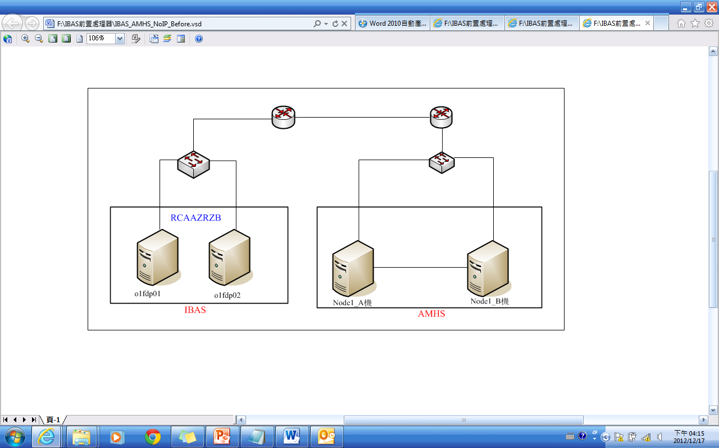

圖3‑1 IBAS系統架構圖

### 增加前置處理系統(RCAAZRZA)後之報文流程說明：

目前航空公司填妥的報文進入AMHS後會送給IBAS(RCAAZRZB)處理，然而增加IBAS前置處理系統後，AMHS會將報文改而轉給前置處理系統(RCAAZRZA)；也就是說，由前置處理系統於固定時間向AMHS詢問是否有報文資料，若有則收進前置系統處理，並將新的ICAO4444格式轉換成舊格式，再送回給AMHS轉交給IBAS使用；另方面，IBAS發出的起飛報(DEP)會先送給前置處理系統轉成新格式後，再經由AMHS送給其他使用者；藉以達到新舊報文轉換的目的。IBAS前置處理系統架構圖(如圖3-2)及簡要流程(如圖3-3)說明如下：

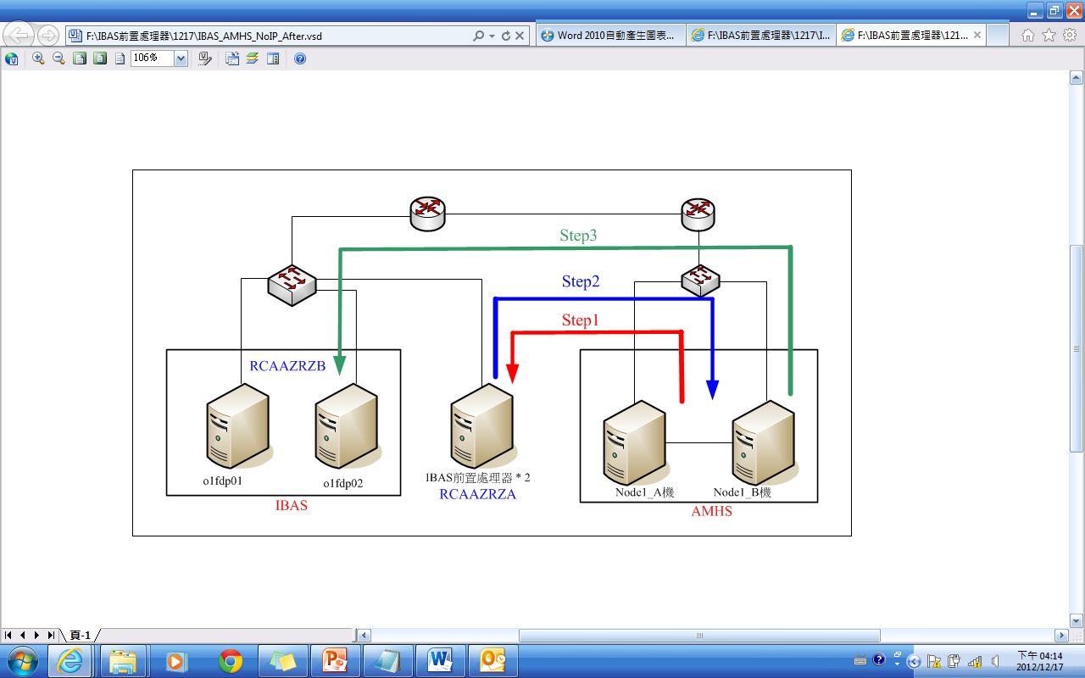

圖3‑2 IBAS前置處理系統架構圖



圖3‑3 IBAS前置處理系統流程圖

## 系統功能需求

依據ICAO Doc 4444的規範，IBAS前置處理系統之功能需求如下：

1. 可由AMHS接收欲送給IBAS前置處理系統地址的報文，其綁定的地址是RCAAZRZA。
2. 可接受及處理FPL(Flight Plan)、CHG(Change)、DLA(Delay)、CNL(Cancel)、DEP(Departure)等報文。
3. 可接受IBAS發送的起飛報(DEP)，並且依(十三)處理後再透過AMHS送給AISS(諮詢臺使用之系統平臺)。
4. 本系統需可判斷DEP報是送給IBAS或是由IBAS發出，並且做相應的處理。
5. 系統依據ICAO Doc.4444 15th Edition定義可收、送之報文格式(參閱第362-376頁)；各式報文皆由多個欄位所構成(參閱第337-361頁)，而欄位間則用減號(-)來分隔。
6. 本系統需可解析報文內容，並且取出其中的第10欄及第
7. 18欄之值。
8. 比對新舊格式欄位之規格，若符合以下原則即判斷為舊格式報文，不需要轉換，直接送給IBAS。
9. 10a欄出現不帶數字的E、J、M或P。
10. 10b欄出現不帶數字的D。
11. 第18欄裡面的PER/不只一個字或是出現A, B, C, D, E, H以外的字。
12. 比對新舊格式欄位之規格，若符合以下原則即判斷為新格式報文，需經轉換後才送給IBAS；轉換的規則如(九)至(十二)項。
13. 10a欄有出現A, B, E1, E2 , E3 , J1, J2 , J3 , J4 , J5, J6, J7 , M1 , M2 , M3, P1, P2 , P3 , P4 , P5 , P6 , P7, P8, P9。
14. 10b欄有出現E , H , L , B1 , B2 , U1 , U2 ,V1 , V2 , D1, G1。
15. 18欄有出現PBN/, SUR/, DLE/, TALT/。

1. 新格式對舊格式有關10a欄轉換規則如下：

表3‑2 新格式對舊格式有關10a欄轉換規則

| **新格式內容** | | **轉換後舊格式內容** | |
| --- | --- | --- | --- |
| **10a欄** | **18欄** | **10a欄** | **18欄** |
| N |  | N |  |
| S |  | S |  |
| SF |  | SF |  |
| A |  | Z | NAV/GBAS |
| B |  | Z | NAV/LPV |
| C |  | C |  |
| D |  | D |  |
| E1 |  | Z | COM/FMC WPR ACARS E1 |
| E2 |  | Z | COM/DFIS ACARS E2 |
| E3 |  | Z | COM/PDC ACARS E3 |
| F |  | F |  |
| G |  | G |  |
| H |  | H |  |
| I |  | I |  |
| J1 |  | J | DAT/V COM/J1 |
| J2 |  | J | DAT/H COM/J2 |
| J3 |  | J | DAT/V COM/J3 |
| J4 |  | J | DAT/V COM/J4 |
| J5 |  | J | DAT/S COM/J5 |
| J6 |  | J | DAT/S COM/J6 |
| J7 |  | J | DAT/S COM/J7 |
| K |  | K |  |
| L |  | L |  |
| M1 |  | Z | COM/INMARSAT M1 |
| M2 |  | Z | COM/MTSAT M2 |
| M3 |  | Z | COM/IRIDIUM M3 |
| O |  | O |  |
| P1-P9 |  | *Reserved- should not be present.*  ***Remove*** *items if present (i.e. do not make information part of the PRESENT format plan).* | |
| R | PBN/A1 | RZ | NAV/RNAV10 RNP10 A1 |
| R | PBN/B1 | RZ | NAV/RNAV5 B1 |
| R | PBN/B2 | RZ | NAV/RNAV5 B2 |
| R | PBN/B3 | RZ | NAV/RNAV5 B3 |
| R | PBN/B4 | RZ | NAV/RNAV5 B4 |
| R | PBN/B5 | RZ | NAV/RNAV5 B5 |
| R | PBN/B6 | RZ | NAV/RNAV5 B6 |
| R | PBN/C1 | RZ | NAV/RNAV2 C1 |
| R | PBN/C2 | RZ | NAV/RNAV2 C2 |
| R | PBN/C3 | RZ | NAV/RNAV2 C3 |
| R | PBN/C4 | RZ | NAV/RNAV2 C4 |
| R | PBN/D1 | PRZ | NAV/RNAV1 D1 |
| R | PBN/D2 | PRZ | NAV/RNAV1 D2 |
| R | PBN/D3 | PRZ | NAV/RNAV1 D3 |
| R | PBN/D4 | PRZ | NAV/RNAV1 D4 |
| R | PBN/L1 | RZ | NAV/RNP4 L1 |
| R | PBN/O1 | PRZ | NAV/RNP1O1 |
| R | PBN/O2 | PRZ | NAV/RNP1 O2 |
| R | PBN/O3 | PRZ | NAV/RNP1 O3 |
| R | PBN/O4 | PRZ | NAV/RNP1 O4 |
| R | PBN/S1 | RZ | NAV/RNP APCH S1 |
| R | PBN/S2 | RZ | NAV/RNP APCH BARO VNAV S2 |
| R | PBN/T1 | RZ | NAV/RNP AR APCH RF T1 |
| R | PBN/T2 | RZ | NAV/RNP AR APCH T2 |
| T |  | T |  |
| U |  | U |  |
| V |  | V |  |
| W |  | W |  |
| X |  | X |  |
| Y |  | Y |  |
| Z | COM/nnnn | Z | COM/nnnn |
| Z | NAV/nnnn | Z | NAV/nnnn |
| Z | DAT/nnnn | Z | COM/nnnn |

1. 新格式對舊格式有關10b欄轉換規則如下：

表3‑3 新格式對舊格式有關10b欄轉換規則

| **新格式內容** | | **轉換後舊格式內容** | |
| --- | --- | --- | --- |
| **10b欄** | **18欄** | **10b欄** | **18欄** |
| N |  | N |  |
| A |  | A |  |
| C |  | C |  |
| E |  | SD | COM/E |
| H |  | S | COM/H |
| I |  | I |  |
| L |  | SD | COM/L |
| P |  | P |  |
| S |  | S |  |
| X |  | X |  |
| B1 |  | D | COM/B1 |
| B2 |  | D | COM/B2 |
| U1 |  | D | COM/U1 |
| U2 |  | D | COM/U2 |
| V1 |  | D | COM/V1 |
| V2 |  | D | COM/V2 |
| D1 |  | D | COM/D1 |
| G1 |  | D | COM/G1 |

1. 新格式對舊格式有關18欄轉換規則如下：

表3‑4 新格式對舊格式有關18欄轉換規則

| **新格式內容** | **轉換後舊格式內容** |
| --- | --- |
| **18欄** | **18欄** |
| STS/ | STS/直接複製，唯一的例外是看到“ATFMX”要改成“ATFMEXEMPTAPPROVED” |
| SUR/ | RMK/ SUR <SUR/之後的字> |
| DOF/ | IBAS對於FPL可以接受DOF，所以本欄位不修改 |
| DAT/ | COM/ |
| DLE/ | RMK/ DLE <DLE/之後的字> |
| ORGN/ | RMK/ORGN <ORGN/之後的字> |
| TALT/ | RMK/ TALT <TALT/之後的字> |
| PBN/ | 參考10a欄和10b欄之轉換表 |
| 其他的項目皆直接保留，並且在NAV/, COM/, DAT/加入第10欄轉換後新增的內容；對於DAT的轉換應先將目前新格式報文中的DAT加到舊格式的COM，再將第10欄轉換後新增的內容加到舊格式的DAT中。 | |

1. 若是在18欄出現有同樣的switch(包含原飛行計畫就有的)，請予以合併並且用空格分隔；例如新格式的10a欄出現AB，則轉換後的18欄會改寫成NAV/GBAS LPV。
2. 各類報文之DOF處理原則
3. FPL報

若收到的FPL報有DOF，則其報文均可被IBAS系統接受，且其DOF可被IBAS系統保留相當長的時間。若報文無DOF，則不論該航班為國內起飛、過境或是降落國內機場之國際航班，IBAS前置處理系統將不變更其DOF內容，而由IBAS系統依據其EOBT值來決定其DOF時間。

1. DEP報

由IBAS系統送出之DEP報，由IBAS前置處理系統於第18欄加上”-0”後送出；而欲送給IBAS系統之DEP報，則由IBAS前置處理系統刪除第18欄後再送給IBAS系統。

1. 其它報(CHG/DLA/CNL)

IBAS前置處理系統會刪除此類報文之DOF，並依其DOF值決定傳送至IBAS系統的時間後，將此份報文存到待送資料表中。

1. 當收到不符合(二)定義之報文類型時：則立刻透過AMHS轉送給IBAS。
2. 當收到符合(二)定義的報文，但有錯誤而無法轉換時：則不做轉換立刻送出。
3. 定期檢查待送資料表中是否有自現在時間起往前(backward)算24小時內的資料，若有則送給IBAS。
4. 所有經IBAS前置處理系統送出的資料都備份到已送資料表中。
5. 定期檢查已送資料表，以刪除歷史資料。
6. 資料庫中須建立3張資料表：
7. 原始資料表：存放所有收到的原始資料以及經轉換後的報文，以用來做資料比對與錯誤分析；欄位包括收到時間、寄件者、收到的報文、轉換後的報文等。
8. 待送資料表：存放收到但是還不能送給IBAS的報文；欄位包括預計傳送時間及報文。
9. 已送資料表：存放最近4小時送出的資料，用來準備做重送的動作；欄位包括傳送時間、傳送的報文、預估生效時間等。
10. 本系統的IP、AMHS/AFTN地址、資料表維護時間、資料庫紀錄保存時間、資料檔/紀錄檔儲存位置…等為可調整之參數。
11. 本系統具有自動／手動備份系統設定、資料庫及資料檔之功能。
12. 本系統採雙機備援架構，自動同步雙主機的資料，並可自動／手動進行切換，及選擇是否要自動進行切換。
13. 本系統具有自我監控的能力，當偵測到異常狀況時能自動執行適當程序，使服務不中斷（例如切換至待命機繼續作業或重新啟動執行異常的軟體）。
14. 與外部介面連線中斷或無法連線時，可定期自動重新連線，連線重試時間與次數為可調整之參數。
15. 可保存系統重要事件紀錄，包括系統啟動、系統停止、外部介面連線、主機切換、系統異常狀況…等。

## 前置處理系統擴充功能

### 補報功能

目前IBAS系統會配合AIP的更新而更換適航資料庫的版本，一旦版本更新後，FDP Server的報文將被清空，因此必須經由補報的方式讓系統的航機雷達軌跡能與相對應之飛航計畫(Flight Plan)結合。先前補報作業是由通信中心派員人工補送上版前4小時內的資料，且須花費1小時的操作時間才能補齊；如非指定時間內或未能及時補齊報文時，則IBAS系統中的雷達軌跡無法完全地與飛航計畫結合，此將降低系統產出資料之完整性；是以本研究於IBAS前置處理系統擴充自動補報的功能，期能降低時間、人力的成本及發生人為錯誤的機率。

補報功能所支援的報文類型如三、(二)之定義；其運作方式為：將指定時間範圍內曾送給指定收件者的報文補送給新指定的收件者，時間範圍為使用者可輸入或選擇之參數；預設值為現在時間前4小時至現在時間，此預設值為可調整之參數。

### 航路欄位判斷功能

IBAS系統接收的報文有部分是因為航路欄多了離場程序(SID)名稱或邊境點高度與適航資料庫定義不符而被系統剔退到FDO席修改，這些報文可經由前置處理系統判讀後自動將離場程序(SID)名稱或高度刪除後再送給IBAS系統使用，以減少報文被踢退的機率及FDO席的工作負荷。

# 第四章、系統軟體架構

## 切換主/從伺服器(Master/Slave)之狀態圖

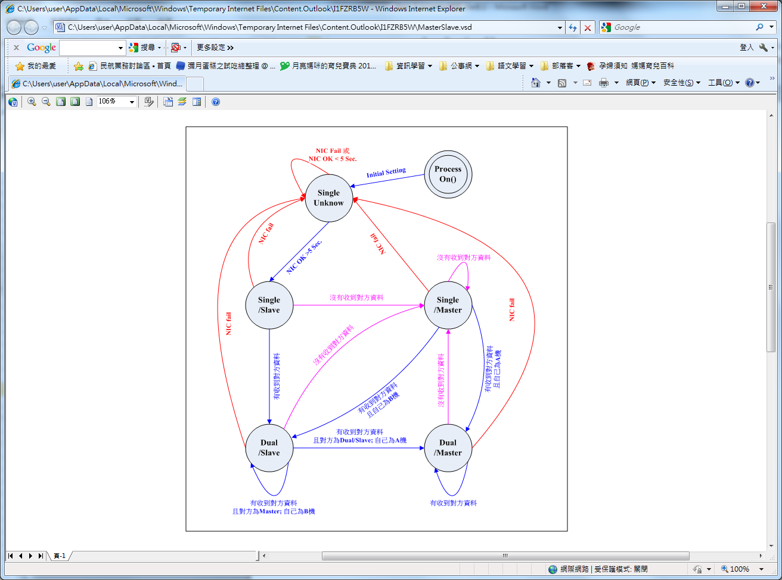

圖4‑1 主/從伺服器之狀態圖

說明：

1. ProcessOn()為程序起始點，程式初始設定(Initial Setting)將狀態設定為Single/Slave Mode，平時等待接收對方送來的狀態資料，及每1秒發送自己的狀態給對方主機一次。
2. Single/Slave、Single/Master、Dual/Slave及Dual/Master表示當前的系統狀態。
3. 不論5秒內是否有接收到對方的狀態資料，皆需依其狀態轉移條件進入下一個系統狀態。

## 資料庫(MySQL)資料同步

IBAS前置處理系統由2台互為備援的主機所建構，平時由主伺服器(Master)與AMHS連線，執行收發報文的工作，備援伺服器(Slave)則處於待命(Standby)狀態；一旦主伺服器發生問題時，備援伺服器須立即接手擔任主伺服器的角色，與AMHS之間繼續進行收發報文的工作。

因2台機器各自擁有自己的資料庫，平時由主伺服器接收報文並將之儲存於本機端資料庫內；因此若備援伺服器的資料與主伺服器的資料未能同步並維持一致性，一旦由備援伺服器接手擔任與AMHS之間收發報文的工作時，將會造成許多報文遺失(loss)的情形發生，進而使得IBAS系統無法正常取用資料。

因此，為使2台伺服器的資料庫可及時同步，本案利用MySQL所提供的主/從式自動同步化架構，將2台主機上的資料庫自動執行同步的工作。此法之優點為：

1. 在備援伺服器可以執行查詢工作(讀的功能)，降低主伺服器的負荷。
2. 可在備援伺服器進行備份，避免備份期間影響主伺服器的服務效能。
3. 當主伺服器出現問題時，可以切換到備援伺服器。

### 資料庫同步(Replication)設定

MySQL資料庫同步化的設定並不複雜，只需分別設定Local主機為Master，Remote主機為Slave，進行資料庫同步，即可達成雙主機資料庫同步。例如2台機器(如圖4-2 IBAS前置處理系統MySQL同步架構)：

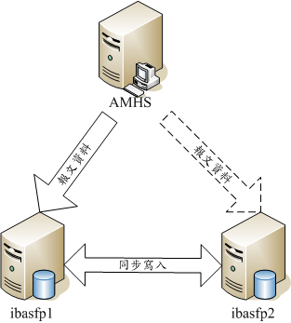

圖4‑2 IBAS前置處理系統MySQL同步架構

1. 設定ibasfp1主機

目前IBAS前置處理系統所使用的作業系統及版本為CentOS\_6.3，而大部分支援MySQL的Linux主機都可以實做此方法。

步驟1、先修改/etc/ my.cnf檔案，於/etc/my.cnf檔的“[mysqld]”下修改內容如下：

server-id=1

log-bin=mysql-A-bin

master-host=xx.xx.xx.xx

master-user=ibasfp

master-password=????????

master-port=3306

master-connect-retry=10

步驟2、進入MySQL，設定MySQL權限：

1. 進入MySQL：

mysql -u root –p

1. 設定 replication 這個帳號密碼：

mysql> GRANT ALL ON \*.\* TO root@localhost IDENTIFIED BY ‘????????’;

mysql> GRANT REPLICATION SLAVE ON \*.\* TO root@’xx.xx.xx.xx’IDENTIFIED BY‘????????’;

1. 離開MySQL：

mysql> quit

1. 啟動MySQL：

service mysqld restart

步驟3、測試觀看MySQL Slave：

1. 進入MySQL：

mysql -u root –p

1. 觀看 slave 狀態

mysql> show slave status \G;

請注意下面這兩行必須為Yes才代表成功執行，否則為失敗。

Slave\_IO\_Running: Yes

Slave\_SQL\_Running: Yes

\*\*\*\*\*\*\*\*\*\*\*\*\*\*\*\*\*\*\*\*\*\*\*\*\*\*\* 1. row \*\*\*\*\*\*\*\*\*\*\*\*\*\*\*\*\*\*\*\*\*\*\*\*\*\*\*

Slave\_IO\_State: Waiting for master to send event

Master\_Host: xx.xx.xx.xx

Master\_User: ibasfp

Master\_Port: 3306

Connect\_Retry: 10

Master\_Log\_File: mysql-B-bin.000001

Read\_Master\_Log\_Pos: 79875

Relay\_Log\_File: mysqld-relay-bin.000001

Relay\_Log\_Pos: 253

Relay\_Master\_Log\_File: mysql-B-bin.000001

Slave\_IO\_Running: Yes

Slave\_SQL\_Running: Yes

Replicate\_Do\_DB:

Replicate\_Ignore\_DB:

Replicate\_Do\_Table:

Replicate\_Ignore\_Table:

Replicate\_Wild\_Do\_Table:

Replicate\_Wild\_Ignore\_Table:

Last\_Errno: 0

Last\_Error:

Skip\_Counter: 0

Exec\_Master\_Log\_Pos: 79875

Relay\_Log\_Space: 556

Until\_Condition: None

Until\_Log\_File:

Until\_Log\_Pos: 0

Master\_SSL\_Allowed: No

Master\_SSL\_CA\_File:

Master\_SSL\_CA\_Path:

Master\_SSL\_Cert:

Master\_SSL\_Cipher:

Master\_SSL\_Key:

Seconds\_Behind\_Master: 0

Master\_SSL\_Verify\_Server\_Cert: No

Last\_IO\_Errno: 0

1. 設定ibasfp2主機

步驟1、先修改/etc/ my.cnf 這個檔案，於/etc/my.cnf檔的“[mysqld]”下增加修改內容如下：

server-id=2

log-bin=mysql-B-bin

master-host=xx.xx.xx.xx

master-user= ibasfp

master-password=????????

master-port=3306

master-connect-retry=60

步驟2、設定MySQL權限：

1. 進入MySQL：

mysql -u root –p

2. 設定 replication 這個帳號密碼是 slave 這個可以自己改掉

mysql> GRANT ALL ON \*.\* TO root@localhost IDENTIFIED BY ‘????????’;

mysql> GRANT REPLICATION SLAVE ON \*.\* TO root@’xx.xx.xx.xx’IDENTIFIED BY‘????????’;

3. 離開MySQL：.

mysql> quit

4. 啟動MySQL：

service mysqld restart

步驟3、測試觀看MySQL Slave：

1. 進入MySQL：

mysql -u root –p

2. 觀看 slave 狀態

mysql> show slave status \G;

若出現Master/Slave未同步的訊息，請參考下述步驟處理。

Slave\_IO\_Running: no  
Slave\_SQL\_Running: no

1. 先停止2台主機(ibasfp1及ibasfp2)的MySQL：

service mysqld stop

1. 進入/var/lib/mysql目錄，刪除” mysql-A-bin\*”及” mysql-B-bin\*”檔案：

cd /var/lib/mysql

rm mysql-A-bin\* 及 rm mysql-B-bin\*

1. 重新啟動MySQL：

service mysqld start

1. 進入MySQL：

mysql -u root –p

1. 觀看 slave 狀態：

mysql> show slave status \G;

1. 檢查下列2行要為Yes，表示2台主機的MySQL同步了。

Slave\_IO\_Running: Yes

Slave\_SQL\_Running: Yes

### 資料庫資料同步檢查

當2台機器的資料庫設定完成後，即可對資料庫是否已同步化進行測試與驗證。首先進入其中一台機器的資料庫內，建立(create)一個資料庫並於該資料庫內建立一張表格(Table)，然後於另一台機器進入資料庫後執行show指令，檢查是否可看到建立出來的資料庫及表格。

## 主/從伺服器自動切換軟體(UDP\_Server)介紹

IBAS前置處理系統原則上只有1台伺服器擔任與AMHS Server連線並進行收發報文及新舊報文轉換的工作，另1台伺服器則擔任備援的角色；一旦與AMHS Server連線的主伺服器發生異常時，備援的伺服器必須立即啟用以承接主伺服器的工作繼續進行服務。因此為了使主/從伺服器切換作業更有效率，本研究導入主/從伺服器切換軟體，用以在主伺服器異常無法提供服務時，自動化地切換至備援伺服器運行，使整體服務不中斷。

主/從伺服器自動切換軟體的功能是將本身的狀態資料透過網路傳送給另一台的主/從伺服器自動切換軟體，並進行資料分析後據以判讀本身的狀態是要擔任主(Master)或從(Slave)伺服器的角色。

### 軟體架構

主/從伺服器自動切換軟體主要由下述6項子程式所組成，其各自負責不同的任務，並透過共用變數區來取得所需的資料。其軟體架構圖請參閱圖4-3。

1. 主/從伺服器自動切換子程式。
2. 網路介面偵測子程式。
3. 與收發報程式(fp\_msg)間訊息傳送子程式。
4. 與新舊報文格式轉換程式(chuck.x)間訊息傳送子程式。
5. 與監控程式(fpc)間訊息傳送子程式。
6. 看門狗(Watch Dog)子程式。

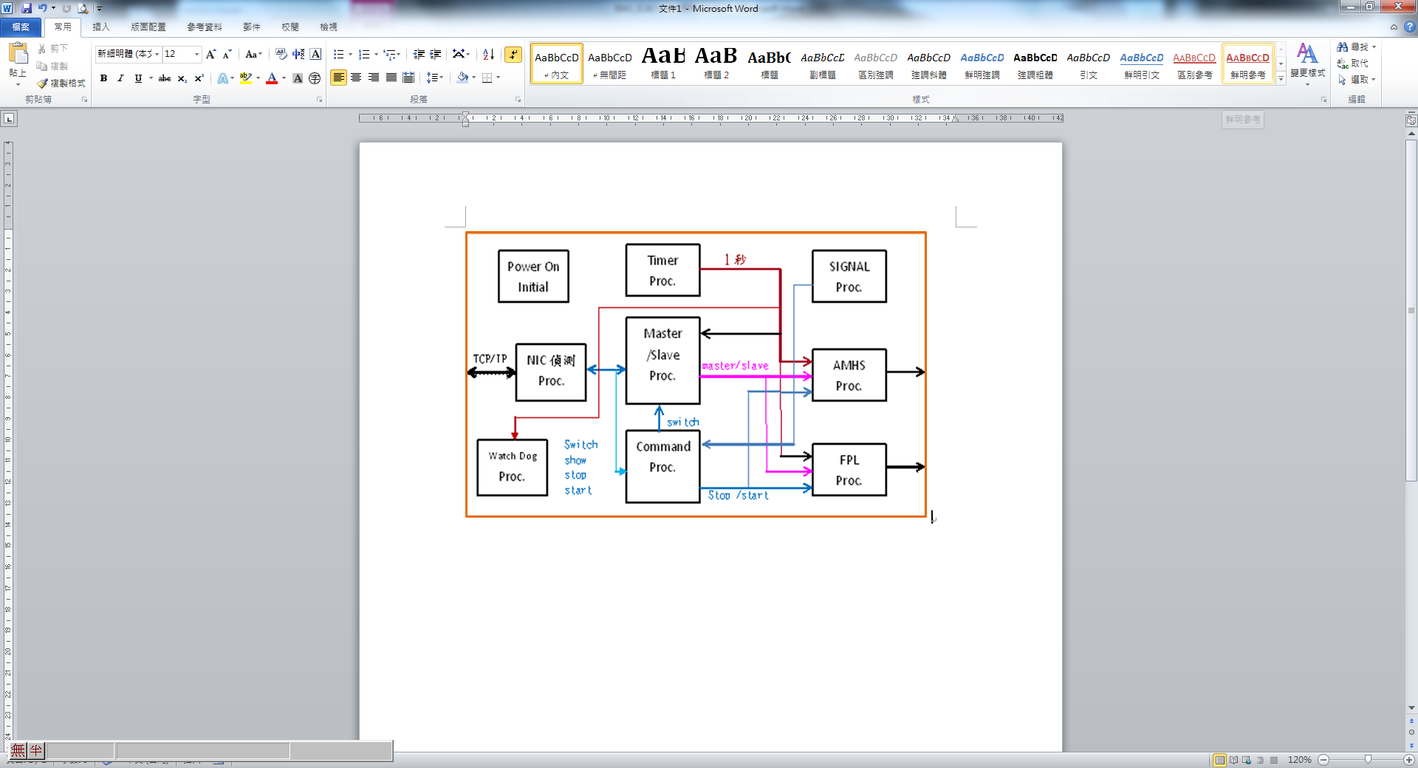

圖4‑3 主/從伺服器自動切換軟體架構

### 軟體功能

主/從伺服器自動切換軟體可以在參數檔中定義，當啟動該軟體後是否要再繼續啟動其他軟體。以本案為例，當啟動主/從伺服器自動切換軟體後，會依序再啟動收發報程式(fp\_msg)與新舊報文格式轉換程式(chuck.x)。

執行主/從伺服器自動切換軟體時可引用的參數如圖4-4所示。

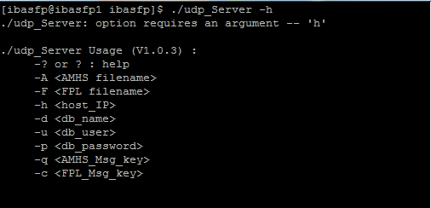

圖4‑4 主從伺服器自動切換軟體參數設定

針對主/從伺服器自動切換軟體(UDP\_Server)的參數說明如下：

1. -? 或 ?：若對執行此軟體所帶的參數不了解時，可用”-?”或”?”來查詢。
2. –A <AMHS filename>：表示要同時啟動收發報程式，<AMHS filename>表示收發報程式的檔名。
3. –B <FPL filename>：表示要同時啟動新舊報文格式轉換程式，<FPL filename>表示新舊報文格式轉換程式的檔名。
4. –h <host\_IP>：表示要用哪台主機來進行資料庫存取，一般若是用本地主機時，IP值可為127.1.1.0。
5. –d <db\_name>：表示要使用哪個資料庫來存取資料。
6. –u <db\_user>：表示要使用哪個帳號登入資料庫。
7. –p <db\_password>：表示登入資料庫帳號的密碼。
8. –q <AMHS\_Msg\_key>：表示傳送給收發報程式所使用的訊息(message)值。
9. –c <FPL\_Msg\_key >：表示傳送給新舊報文格式轉換程式所使用的訊息(message)值。

當參數設定成要自動啟動收發報程式或新舊報文格式轉換程式時，主/從伺服器自動切換軟體會切換成自動啟動模式，並隨時監控收發報程式或新舊報文格式轉換程式的狀態是否有異常；一旦程式不正常的結束，則在等待一段時間後(時間參數定義在資料庫中)，主/從伺服器自動切換軟體將自動重啟該程式。

* 1. **主/從伺服器自動切換子程式**

IBAS前置處理系統具有雙主機備援功能；欲實踐此功能，2台伺服器均需安裝主/從(Master/Slave)伺服器自動切換軟體。IBAS前置處理系統的主/從伺服器自動切換軟體主要是透過網路相互交換資料，將本身的狀態通知對方，再將這些狀態資料經程式處理後決定誰為主(Master)及誰為從(Slave)伺服器。狀態圖請參閱圖4-1。

* 1. **網路介面偵測子程式**

網路介面偵測子程式主要功能是隨時偵測網路卡狀態，假設網路卡連線正常時，該程式將回報狀態正常。一旦偵測到網路連線不正常或是網路卡處於停止(Stop)狀態時，除了將回報狀態異常外，還會將主/從伺服器自動切換軟體的狀態改為未知(Unknown)，表示這台伺服器是處於無法使用網路的狀態；目的是當這台伺服器網路連線異常時，另外一台會自動起來擔任主伺服器(Master)的角色，與AMHS之間進行連線並做收發報文的工作。

假設當時這台主機擔任主伺服器(Master)的角色時，如未將狀態改為未知(Unknown)，則一旦網路問題排除後，將會造成2台伺服器與AMHS間收發報文異常的問題發生。因此，為了避免此問題。只要網路連線有問題，此子程式會自動將主/從伺服器自動切換軟體的狀態設定成未知(Unknown)。

* 1. **與收發報程式(fp\_msg)間訊息傳送子程式**

2台IBAS前置處理系統均安裝收發報程式(fp\_msg)，並且常駐執行；然因同時間僅能有1台伺服器擔任主伺服器角色與AMHS連線並收發報文，是以此子程式會以固定時間(參數值定義在資料庫中)傳送訊息給本地主機的收發報程式，告知目前是由哪一台伺服器擔任與AMHS連線以收發報文的工作。

傳送訊息給收發報程式有”Master”及”Slave”兩種，當傳送”Master”訊息給收發報程式，表示這台伺服器上的收發報程式要與AMHS連線進行收發報文。當傳送”Slave”訊息給收發報程式，表示這台伺服器為Standby，不需與AMHS連線以收發報文。

* 1. **與新舊報文格式轉換程式(chuck.x)間訊息傳送子程式**

與收發報程式間訊息傳送子程式的作業方式相同，2台IBAS前置處理系統均需安裝新舊報文格式轉換程式(chuck.x)，並且常駐執行。此子程式以固定時間(參數值定義在資料庫中)傳送訊息給本地主機的新舊報文格式轉換程式，告知目前是由哪一台伺服器進行新舊報文格式轉換的工作。

傳送訊息給新舊報文格式轉換程式亦分為”Master”及”Slave”兩種，當傳送”Master”訊息給收發報程式，表示由這台伺服器上的新舊報文格式轉換程式負責進行新舊報文格式轉換的工作。而若傳送”Slave”訊息給收發報程式，則表示這台伺服器為Standby，不需做新舊報文格式轉換的工作。

* 1. **與監控程式(fpc)間訊息傳送子程式**

IBAS前置處理系統的各軟體(主/從伺服器自動切換、收發報、新舊報文格式轉換)平時是於背景環境執行，並不會將狀態直接輸出於螢幕上；此外，當IBAS前置處理系統的各軟體發生異常需重新啟動軟體時，並沒有一台監控設備可告知2台IBAS前置處理系統當時的服務狀態及各程式為啟動或停止運行的狀態。

因此，主/從伺服器自動切換軟體提供了一個與監控程式(fpc)間訊息傳送子程式，用來接收與監控各程式傳送的指令；當子程式接收到使用者由監控程式(fpc)傳送的指令，或是系統啟動、停止各軟體，甚至於在主/從伺服器進行主機切換任務時，子程式皆會解析這些指令並將目前系統的運行狀態回復給監控程式，達到即時監控的目的。

* 1. **看門狗(Watch Dog)子程式**

IBAS前置處理系統各軟體均須能維持24小時正常運作，隨時讀取AMHS的報文，並將新報文格式轉換成舊報文格式，再送給IBAS線上(Online)及LAB系統使用。但因偶爾會受外部設備影響，造成軟體不正常地停止運作，如AMHS發生問題、資料庫暫時無法存取、網路設備故障等，且當排除外部異常問題後，不正常結束之軟體並不會自行再啟動。另外，因為IBAS前置處理系統沒有監控設備可隨時觀察系統狀態，管理人員無法即時得知系統之各軟體是否仍繼續運作，並在軟體發生異常後即時進行故障排除。

因此，主/從伺服器自動切換軟體提供一個系統自我監控的功能，只要收發報程式及新舊報文格式轉換程式一旦發生不正常結束時，看門狗(Watch Dog)子程式會間隔一段時間(參數值定義於資料庫中)自動將不正常結束之軟體再次啟動，以確保每個軟體皆能持續運作。

### 軟體參數

主/從伺服器自動切換軟體的系統參數儲存於MySQL資料庫內，當軟體啟動後會先從資料庫讀取這些參數值，若這些參數值不存在於資料庫時(假設誤刪)，系統會使用預設的參數值取代。

有關主/從伺服器自動切換軟體使用的各參數定義，說明如下：

1. SEND\_AMHS\_PERIOD：表示需要間隔多少時間傳送Master/Slave訊息給收發報軟體；目前資料庫設定值及系統預設值皆為10秒。
2. AMHS\_RESTART\_PERIOD：表示當收發報軟體不正常結束後，需要間隔多少時間再自動啟動收發報軟體；目前資料庫設定值及系統預設值皆為1分鐘。
3. SEND\_FPL\_PERIOD：表示需要間隔多少時間傳送Master/Slave訊息給新舊報文格式轉換軟體；目前資料庫設定值及系統預設值皆為10秒。
4. FPL\_RESTART\_PERIOD：表示當收發報軟體不正常結束後，需要間隔多少時間再自動啟動收發報軟體；目前資料庫設定值及系統預設值皆為1分鐘。
5. UDP\_RCV\_TIME：表示在某時間區間內連續未接收到另一台主機的狀態資料時，系統需要做主/從狀態的改變；目前資料庫設定值及系統預設值皆為5秒。
6. UDP\_RCV\_TIMEOUT\_TIME：表示一直未接收到另一台主機的狀態資料的時間，系統需要做主/從狀態的改變；目前資料庫設定值及系統預設值皆為5秒。

### 監控(Monitor & Control)軟體介紹

IBAS前置處理系統內各程式(UDP\_Server、fp\_msg、chuck.x)均於背景環境下執行，並不會將軟體狀態輸出於螢幕上；為了達到有效監控系統的目標，本案自行開發一監控軟體(fpc)，藉以監控2台IBAS前置處理系統內各軟體的執行狀態。此監控軟體是經由網路傳遞指令(command)與UDP\_Server的程式交換訊息，達成監督與控制的功能。

目前監控軟體可以接受輸入英文大小寫的參數，指令後面輸入必要的參數即可執行。其提供的功能有：

1. 主/從伺服器切換(switch)功能。
2. 主/從顯示及IBAS前置處理系統各軟體狀態顯示功能。
3. 停止IBAS前置處理系統各軟體功能。
4. 啟動IBAS前置處理系統各軟體等功能。

各項子功能之運作機制，說明如下：

* 1. **主/從機互相切換(switch)功能說明**
     1. 單機模式(Single Mode)

若IBAS前置處理系統處於單機模式時，僅有1台前置處理系統是處於正常(SINGLE\_MASTER)且與AMHS連線的狀態，另1台則為異常狀態(SINGLE\_UNKNOWN)，因此當執行切換指令(./fpc switch)時並不會改變任何狀態。

* + 1. 雙機模式(Dual Mode)

IBAS前置處理系統處於雙機模式時，其中1台前置處理系統是處於正常(DUAL\_MASTER)且與AMHS連線的狀態，另外1台亦為正常(DUAL\_SLAVE)但為待命狀態，因此當執行切換指令時2台機器的角色會互相交換。

* + 1. 執行切換指令(./fpc switch)之結果

|  |  |
| --- | --- |
| 執行前狀態 | 執行後狀態 |
| SINGLE\_UNKNOWN | SINGLE\_UNKNOWN |
| SINGLE\_MASTER | SINGLE\_MASTER |
| DUAL\_MASTER | DUAL\_SLAVE |
| DUAL\_SLAVE | DUAL\_MASTER |

* 1. **主/從顯示及IBAS前置處理系統各軟體狀態顯示功能**
     1. 主/從顯示功能

此功能是顯示目前2台IBAS前置處理系統的設備及軟體角色的狀態組合(如表4-1)；設備狀態可分為單機(SINGLE)與雙機(DUAL)，軟體角色可分為未知(UUKNOWN)、主伺服器(MASTER)及從伺服器(SLAVE)。

表4‑1 主/從狀態組合

|  |  |  |
| --- | --- | --- |
|  | SINGLE | DUAL |
| UUKNOWN | Y | - |
| MASTER | Y | Y |
| SLAVE | - | Y |

各狀態組合之可能發生原因如下：

1. SINGLE\_UUKNOWN：表示該伺服器之網路狀態異常或UDP\_Server程式尚未啟動。
2. SINGLE\_MASTER：表示只有該伺服器之網路狀態正常且UDP\_Server程式已啟動。
3. DUAL\_MASTER：表示2台伺服器之網路狀態正常且UDP\_Server程式已啟動，並且該伺服器為主伺服器。
4. DUAL\_SLAVE：表示2台伺服器之網路狀態正常且UDP\_Server程式已啟動，並且該伺服器為從伺服器。

欲知悉目前IBAS前置處理系統之主/從狀態，可執行./fpc show system指令以得知結果(如下圖所示)。

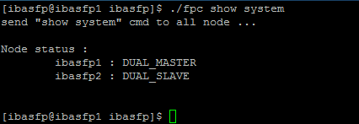

* + 1. IBAS前置處理系統各軟體狀態顯示功能

此功能是顯示目前本地IBAS前置處理系統各程式的執行狀態，狀態分為下述3種狀態：

1. PROC\_UNKNOWN(未知)：表示目前UDP\_SERVER、fp\_msg及chuck.x程式尚未被啟動。
2. PROC\_STOP(停止)：表示目前該程式已停止服務。
3. PROC\_RUNNING(運行中)：表示目前該程式正運行中。

欲知悉目前IBAS前置處理系統各軟體的服務狀態，可執行./fpc show sw或./fpc show software指令以得知結果(如下圖所示)。

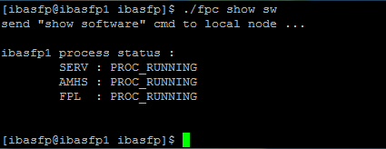

* 1. **啟動IBAS前置處理系統各軟體功能**

此功能可用以啟動某軟體或所有的軟體，一旦啟動該軟體後，UDP\_Server程式即會自動將該軟體切換成自動啟動模式；也就是說萬一fp\_msg及chuck.x 這2個程式的其中之一處於停止狀態(Stop)時，UDP\_Server程式會將停止的程式再次啟動。

有關軟體啟動指令參數說明如下：

1. ./fpc start all：表示要啟動所有程式，一旦UDP\_Server程式接收到啟動所有軟體的指令後，會先啟動自己的程式，並同步啟動fp\_msg及chuck.x 等程式，並將其切換成自動啟動模式；此外並隨時監控fp\_msg及chuck.x程式的狀態，一旦發現程式異常終止，則經過一段時間後UDP\_Server程式會自動將異常終止的程式再次啟動；其中自動啟動時間的間隔週期可由資料庫定義。
2. ./fpc start SERV：功能同1 (./fpc start all)。
3. ./fcp start AMHS：表示只啟動fp\_msg程式。
4. ./fpc start FPL：表示只啟動chuck.x程式。
   1. **停止IBAS前置處理系統各軟體功能**

此功能用以停止某一軟體或所有的軟體，一旦停止該軟體後，UDP\_Server程式將取消自動啟動另2個程式(fp\_msg及chuck.x)的功能；也就是將軟體自動啟動模式改為手動啟動模式，必須執行啟動指令才會恢復成自動啟動軟體模式。

有關軟體停止指令參數說明如下：

1. ./fpc stop all：表示要停止所有程式，一旦UDP\_Server程式接收到停止所有軟體的指令後，會發出訊息通知另外2個軟體停止執行，UDP\_Server將等待這2個軟體完全停止後才會停止執行本身的程式。
2. ./fpc stop SERV：功能同1 (./fpc stop all)。
3. ./fpc stop AMHS：表示只停止fp\_msg程式。
4. ./fpc stop FPL：表示只停止chuck.x程式。

# 第五章、系統功能設計

## 報文收發程式

### 開發工具

1. 主程式使用C撰寫，周邊工具使用C與bash shell script撰寫。
2. 使用MySQL官方提供的MySQL Connector/C函式庫與MySQL資料庫連線。
3. 使用Isode公司的AMHS函式庫與AMHS連線。

### 系統監控

使用Linux的Message Queue功能與系統監控程式溝通，接收系統運作狀態。(Master/Slave/Stop)

### 與AMHS連線介面

本程式具與AMHS系統連線之介面功能，因AMHS系統對單一地址同一時間只允許單一用戶(User Agent)連線，若連線未依正常程序中斷，短時間內可能因AMHS伺服器端的工作階段尚未結束而無法重新連線，進而使主/從伺服器切換後無法發揮功能。故本程式為盡最大努力維護對外連線狀態之合理性，並維持正常的連線與斷線程序，另設計一組內部的系統運作狀態，依系統監控程式送出訊息、外部介面狀態與作業系統之中斷訊號更新。

1. 系統狀態
2. Program Start：軟體啟動的初始狀態。
3. READY：已連結資料庫並依系統參數完成初始化動作，亦已開啟Message Queue等待接收訊息。
4. MASTER(Init)：在AMHS未連線時收到Master訊息，在本狀態會嘗試對AMHS伺服器連線。
5. MASTER(Working)：在AMHS已連線狀態下收到Master訊息，在本狀態會進行收報與發報動作。
6. SLAVE(Switching)：在AMHS已連線時收到Slave訊息，在本狀態會嘗試對AMHS伺服器中斷連線。
7. SLAVE(Idle)：在AMHS未連線時收到Slave訊息，在本狀態會閒置等待狀態更新。
8. No Update：未依正常間隔（系統參數）收到由系統監控程式送出之訊息，在本狀態程式會閒置等待訊息，但不進行對AMHS連線或斷線之動作，但若No Update持續超過系統參數指定之時間，則自動進入Clean-up狀態準備終止程式。
9. Unknown：由系統監控程式收到未知的狀態訊息，記錄警告訊息。
10. Clean-Up：依正常程序關閉AMHS連線、MySQL資料庫連線、Message Queue後，自動進入Stop狀態。在本階段遇到錯誤只記錄不處理。
11. Stop：由任何狀態收到Stop訊息，或遇到放棄旗標都會進入此狀態，進入此狀態即結束程式。
12. SIGNAL\_1：收到1次作業系統中斷訊號，設置放棄旗標後，返回原狀態。放棄旗標設置後，在本程式完成一次邏輯上的工作單元（Logical Unit of Work）或在閒置狀態後，即立刻進入Clean-up狀態，準備終止程式。邏輯上的工作單元包括：(a)收報＋存入資料庫(報文與Queue)＋寫Log；(b)由資料庫找出待發報文＋寫Log；(c)發報＋更新資料庫(報文狀態、Queue、發報紀錄)＋寫Log。
13. SIGNAL\_2：於SIGNAL\_1發生後，再收到1次作業系統中斷訊號 (累計2次)；程式立刻進入Clean-up階段。
14. SIGNAL\_3：於SIGNAL\_2發生後，再收到1次作業系統中斷訊號 (累計3次)；程式立刻中止。
15. FAILED：程式運作中遇到任何錯誤，立刻進入Clean-up階段。
16. 狀態圖

圖5‑1 報文收發程式狀態圖

1. 常見狀態流程
2. Master主機上的正常狀態流程：  
   Program Start🡪READY🡪MASTER (Init)🡪MASTER (Working)，持續收到“Master” 就會留在MASTER(Working)狀態。
3. Slave主機上的正常狀態流程：  
   Program Start🡪READY🡪SLAVE(Idle)，持續收到“Slave” 就會留在SLAVE(Idle)狀態。
4. Master主機切換為Slave的狀態流程：  
   MASTER(Working)🡪SLAVE(Switching)🡪SLAVE(Idle)。
5. Slave主機切換為Master的狀態流程：  
   SLAVE(Idle)🡪MASTER(Init)🡪MASTER(Working)。
6. 除了在Clean-up階段之外，發生錯誤的狀態流程：Any🡪Clean-up🡪QUIT。
7. 在Clean-up階段發生錯誤的狀態流程：  
   QUIT。

### 程式參數

1. 報文收發程式使用的各項參數儲存於資料庫的sys\_parm資料表中，唯部分參數需於連線至資料庫前使用，必須在命令列指定。
2. 命令列參數：fp\_msg -h <hostname> -d <database> -u <user> -p <password> -q <msg\_queue\_key> [-l <logging\_level>] [-f]，各項參數說明如下：
3. –h <hostname> –d <database> –u <user> –p <password>  
   這4項參數指定了系統使用的資料庫位置與登入方式，包括主機名稱、資料庫名稱、資料庫帳號、資料庫密碼。
4. –q <msg\_queue\_key>  
   指定由哪一個Message Queue接收系統監控程式傳來的指令，其由系統監控程式在啟動報文收發程式時指派。
5. –l <logging\_level>  
   指定報文收發程式寫入系統日誌的資訊要多詳細，可指定的值包括，1：只記錄錯誤訊息、2：記錄錯誤和警告訊息、3：記錄錯誤、警告與一般資訊、4：記錄錯誤、警告、一般資訊與除錯訊息。其中預設值為3。
6. –f  
   若使用此參數，報文收發程式將不理會系統監控程式送來的訊息，而強制以MASTER模式執行收發報作業。
7. 儲存於資料庫內的參數： (部分資訊以 \* 表示)

表5‑1 報文收發程式之程式參數

|  |  |  |
| --- | --- | --- |
| 名稱 | 功能 | 值 |
| AMHS\_PA | AMHS連線的表現層地址 | '\*\*\*\*'H//"TCP"/Internet=10.10.\*.\*+5102 |
| AMHS\_POLL | 向AMHS查詢報文的時間間隔 | 5 秒 |
| MSG\_IDLE | 若沒收到系統監控程式的訊息時，經過幾次AMHS\_POLL間隔後，程式自動由MASTER變IDLE狀態 | 4次 |
| MSG\_Q\_RE | 若沒收到系統監控程式的訊息時，經過幾次AMHS\_POLL間隔後，報文收發程式自動結束 | 10次 |
| MSG\_VER | 與資料庫相容的報文收發程式版本 | V1.1.0 |
| MY\_ADDR | 前置處理器本身的AMHS地址 | /OU1=\*\*\*\*\*\*\*\*/O=AFTN/PRMD=RC/ADMD=ICAO/C=XX/ |
| SEND\_TRY | 同一訊息最多嘗試發送幾次，超過本次數就標記為發送失敗 | 3次 |

### 程式處理流程

1. 主程式
2. C:\Users\Charles Tsao\Documents\IBAS FPL2012\fp_msg_2.emf報文收發程式的許多設定都定義為可調整的參數，啟動後會開始解析命令列，由命令列中取得連接資料庫的參數與連接系統監控軟體的參數。
3. 完成命令列解析後，即嘗試與資料庫連線，並取得資料庫內儲存的其他參數。
4. 首先會驗證資料庫版本 (MSG\_VER)是否與本程式版本相容，若不相容則立刻結束程式。
5. 取得各項參數後，即進入主迴圈，依系統監控程式指派的Master/Slave，決定是否進行收發報文動作。

圖5‑2 fp\_msg主程式流程圖

1. 主迴圈內收到系統監控程式所送的STOP訊號、發生錯誤或是使用者中斷時，就會退出主迴圈，開始進行Clean-up動作。
2. Clean-up動作會依據目前對AMHS、資料庫、監控軟體的連線狀態進行正常關閉連線的動作。
3. Clean-up完成後，本程式即結束。
4. 主迴圈
5. 主迴圈是報文收發程式主要功能運作的地方，從程式啟動設定完成後，到程式結束之前，收發程式會一直在主迴圈內執行檢查AMHS是否有報、收報、資料庫是否有待送報、發報…等等的各項動作。
6. 若以正常模式啟動軟體，則嘗試由指定的Message Queue接收系統監控軟體送來的訊息，並依訊息進入Master模式或Slave模式；若無法收到系統監控軟體的訊息，則開始計算沒收到的次數，依相關參數(MSG\_IDLE、MSG\_Q\_RE)決定要繼續先前的模式、進入IDLE等候狀態或離開主迴圈。若使用 –f參數以強制模式啟動軟體，則直接進入MASTER模式。
7. MASTER模式：
   * 1. 此模式表示這臺主機以Master的角色運作，應該要執行收發報的動作。
     2. 首先會檢查目前是否已與AMHS建立連線，若目前是未連線的狀態，會嘗試與AMHS伺服器連線。
     3. 進行AMHS收報動作。
     4. 檢查資料庫Output Queue是否有待送報文，若有則進行發報與更新發報紀錄的動作。
     5. 若無收報，且無待發報文，則等待AMHS\_POLL參數指定的時間後，再進行下一次主迴圈。
8. SLAVE模式：
9. 此模式表示這臺主機以Slave的角色運作，不可執行收發報的動作。
10. 首先會檢查目前是否已與AMHS建立連線，若目前處在連線中的狀態，則立刻中斷連線。
11. 等待AMHS\_POLL參數指定的時間後，再進行下一次的主迴圈。
12. IDLE模式：
13. 此模式代表已有MSG\_IDLE次主迴圈未收到系統監控程式傳來之訊息，報文收發程式在此狀態不收報、不發報，但也不改變對AMHS的連線狀況。
14. 等待AMHS\_POLL參數指定的時間後，再進行下一次的主迴圈。
15. STOP模式：立刻離開主迴圈。



圖5‑3 報文收發程式主迴圈流程圖

1. AMHS收報
2. 收報程式設計為每呼叫1次只收取1份報文，並確認報文存入資料庫後，再將報文由AMHS伺服器上刪除。每次只收1份報文，讓收報與發報交互進行，並在每做完1次收發後，再檢查是否有系統監控軟體傳來的新訊息。這樣的運作方式是為了避免在AMHS伺服器上已Queue了許多份報時，收報程式忙於收報，而忽略了等待發送的報文，並確保在系統監控程式送出Master/Slave切換訊號後，收報軟體能以最快的速度反應切換指令。
3. 收報流程
4. 進入收報程式後，會先向AMHS伺服器查詢是否有新的報文，若無報文則跳出收報程式。
5. 若AMHS伺服器端有報文，則收取1份報。
6. 成功取報後，若為一般報文，則由報文中取出寄件者AMHS地址與IA5內文後，將AMHS地址轉為較易處理的AFTN地址後，將寄件者地址、報文傳遞給存資料庫程式。
7. 若非一般報文(回條、無法遞達通知…等等)，則取出報文主旨後，在log中記下收到特殊報文與其主旨。
8. 確認存入資料庫或寫log後，將報文由AMHS伺服器上刪除。
9. 於資料庫儲存報文流程
10. 此部分程式會對要存入資料庫的訊息進行前置處理後，存入資料庫的報文主資料表msg與進報Queue資料表in\_queue。
11. 首先檢查報文內容，若報文是以SOH(Start of Header, ASCII 001)開頭，並具STX(Start of Text, ASCII 002)字元，代表包含AFTN報頭，收報程式會將SOH至STX之間的內容與後續的內文切割為報頭與內文二部分。
12. 接下來對地址、報頭、內文進行SQL語法與資料庫字元的檢查，並對特殊字元進行跳脫處理，避免資料內容干擾SQL語法本身的執行，並防範刻意將SQL語法放在資料中的SQL Injection攻擊。
13. 為確保資料庫內容一致，後續資料庫動作包裝於單一交易(transaction)內。
14. 將前置處理完成的地址、報頭、內文存入資料庫msg資料表。
15. 將存入msg時產出的id\_msg存入in\_queue資料表，等待格式轉換程式處理。

C:\Users\Charles Tsao\Documents\IBAS FPL2012\fp_msg_2.emfC:\Users\Charles Tsao\Documents\IBAS FPL2012\fp_msg_2.emf

圖5‑4 AMHS收報流程圖

1. AMHS發報
2. 發報程式設計為每呼叫1次發1份報，每份報可有多個收件者，並在發報後呼叫更新資料庫程式寫入發報紀錄。若同一份報無法發送成功累計次數達SEND\_TRY次數後，除非有標示要RETRY，否則不再發送同一份報，避免程式被一份有問題的報卡住。
3. 發報流程
4. 首先於記憶體中準備1份AMHS報文格式，並對待傳遞的報文加入AFTN報頭。
5. 解析傳入的收件者地址，並確認每1個地址均為AFTN Indicator格式。
6. 將每1個AFTN地址轉換為AMHS地址，並加入AMHS報文收件者中。
7. 加入本程式的AMHS地址為寄件者地址。
8. 設定報文優先權為正常優先權，並依傳入的參數設定AMHS標題。
9. 將內文加入AMHS報文，完成這份AMHS報文。
10. 對AMHS伺服器送出報文，並取回發送狀態。
11. 呼叫資料庫更新程式，更新報文狀態。
12. 發報後更新資料庫流程
13. 此部分程式為針對已送報文更新資料庫相關資訊，為確保資料庫內容一致，所有資料庫動作包裝於單一交易(Transaction)內。
14. 將已送報文由out\_queue資料表刪除。
15. 將傳送紀錄寫入out\_log資料表。



圖5‑5 AMHS發報流程圖

1. Clean-up
2. 因為報文收發程式會對AMHS伺服器與資料庫連線，設計為無論什麼原因使程式結束時，都會進行正常收尾動作。
3. 會Clean-up的狀況：正常結束程式、程式發生錯誤而結束、收到作業系統中斷訊號 (SIGNAL) 1次或2次。
4. 不會Clean-up而直接結束的狀況：收到3次作業系統中斷訊號(SIGNAL)、由作業系統強制結束之中斷訊號(SIGKILL)
5. Clean-up過程中發生的任何錯誤都會被忽略。
6. Clean-up程序
7. HS已連線，中斷AMHS連線。
8. 若資料庫已連線，中斷資料庫連線。
9. 關閉與系統監控程式之間的Message Queue。

圖5‑6 AMHS Clean-Up流程圖

### 補報功能

1. 使用bash script撰寫，程式名稱為resend。
2. 主要功能
3. 可將過去送至特定AFTN地址的報文再送給指定的AFTN地址，重送的地址可與過去的地址不同。
4. 可將過去特定AFTN地址未成功送出的報文，再嘗試重送。
5. 可指定重送報文的期間，預設值是下達指令之前4小時到下達指令當時。
6. 可指定重送特定類別的報文，可用類別如下：  
   FPL – 新飛航計畫  
   CHG – 飛航計畫變更報  
   DLA – 飛航計畫延遲報  
   CNL – 飛航計畫取消報  
   DEP – 起飛報  
   ARR – 落地報  
   OTH – 其他
7. 指定重送包含特定內容的報文。
8. 指令語法  
   resend -a <AFTN address> [-n <AFTN address>] [-r] [-f]  
   [-b <time>] [-e <time>] [-i <text>] [-t <type>] [-h]  
   –a <AFTN address>，，各項參數說明如下：
9. –a <AFTN address>  
   必要參數，報文的原始收件者AFTN地址。
10. –n <AFTN address>  
    這次重發的收件者AFTN地址，預設值是與 –a 參數相同。Resend會將原來送給 –a地址的報文送給 –n地址。
11. –r  
    指定要重送過去已傳送成功之報文。
12. –f  
    指定要將過去未傳送成功之報文再送1次。
13. –b <time>  
    指定重送期間的起始時間，預設值是現在之前4小時。時間格式可使用多種常用的格式，只要date指令可以分析即可。例如：12:30、“2012-01-15 6:00:10”、“24 Oct 2012 6pm”、“-2 hours”、“Last Friday” …等等，都是可接受的時間格式。
14. –e <time>  
    指定重送期間的結束時間，預設值是現在時間。時間格式同 –b 參數。
15. –i <text>  
    只重送包括指定文字之報文，此參數只影響 –r參數。
16. –t <type>  
    只重送指定類別的報文，此參數只影響 –r參數。
17. –h  
    顯示指令說明。
18. 下達resend指令後，會在螢幕上顯示即將進行的動作，並要求輸入螢幕上顯示的8字元隨機字串表示確認，使用者確認無誤後就會開始進行重送動作。
19. 重送過去報文：由資料庫的已送報文紀錄(v\_out\_log)中找出符合條件的報文，重新插入待送報文Queue中。
20. 重送未成功報文：由資料庫待送報文Queue中找出符合條件的失敗報文，將這些報文的retry參數設定為再嘗試1次。
21. 執行畫面

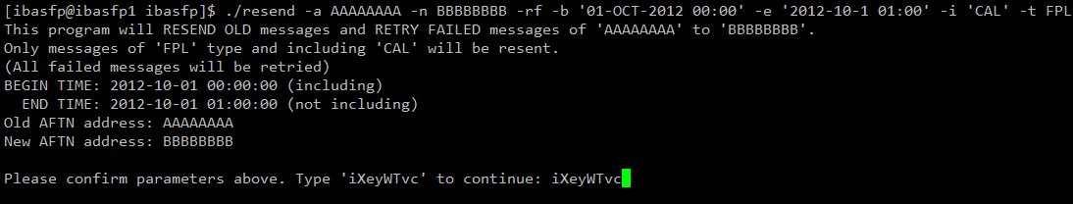

### 其他維護工具

1. 定期報量統計
   1. 指令：db\_count.sh
   2. 執行後會由資料庫產出下列統計資訊，顯示於畫面上並存入log：
      1. 不同狀態的報文數量(總數、最近24小時)
      2. 最近1週依小時切割之報文數量
      3. 最近1週依星期幾統計之報文數量
      4. 最近1日不同類型之報文數量
      5. 待處理報文Queue長度
      6. 送出報文統計：地址、送出主機、數量(總數、最近1週)
      7. 待送報文與失敗報文
   3. 每日於MASTER主機自動執行。
   4. 執行範例

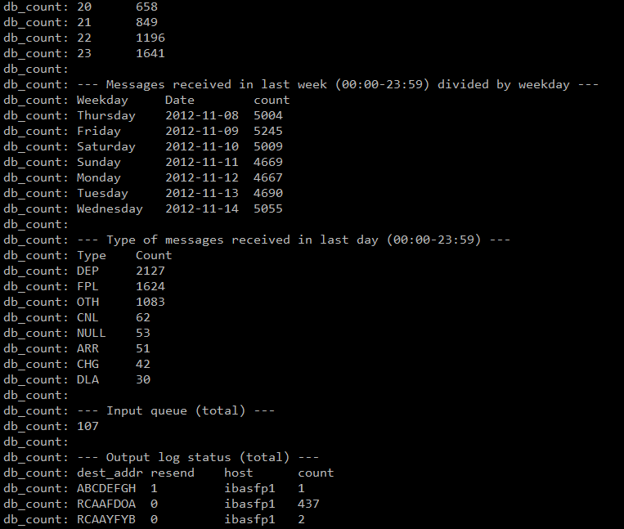

1. 定期資料庫維護
2. 指令：check\_db
3. 執行後會對資料庫進行檢查與最佳化動作，執行結果存入log中。
4. 每日於Master主機自動執行。
5. 執行範例

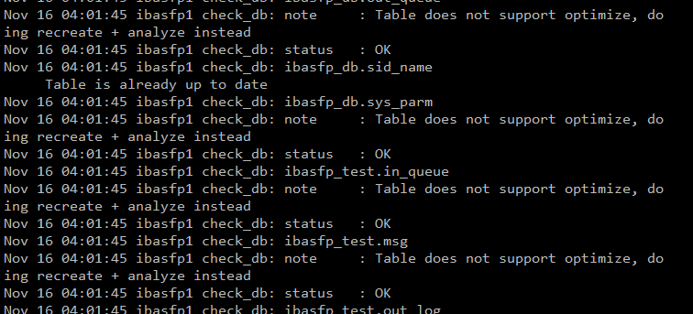

1. 定期資料庫同步檢查
2. 指令：check\_rep.sh
3. 檢查雙主機彼此之間的資料庫同步狀況(ibasfp1🡪ibasfp2與ibasfp2🡪ibasfp1)，檢查結果顯示於螢幕上並記錄於log中。
4. 每日於Master主機自動執行。
5. 執行範例

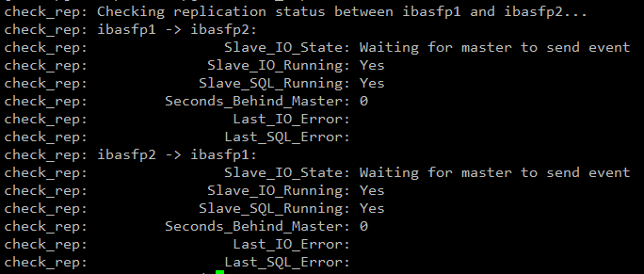

1. 清除過期報文
2. 指令：clean\_old.sh -d <days> [-y]
3. 執行後會刪除資料庫中超過–d <days>天數的報文，會要求使用者確認後才進行刪除動作，若加入–y參數，則不要求使用者確認逕行刪除。
4. 執行結果顯示於畫面上並記錄於log中。
5. 執行範例

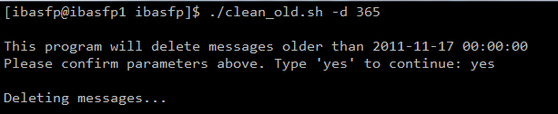

1. 系統日誌
2. 本前置處理器個程式的記錄檔一律透過syslog功能寫入/var/log/ibasfp記錄檔中，並使用logrotated每週進行檔案輪替。
3. 為方便維護人員手動記錄訊息至log檔，設計一小工具指令log，讓維護人員以簡單的語法寫入log。  
   語法: log <message> 即可將 <message> 寫入log檔  
   例如: log Scheduled system shutdown.  
   會在log檔中記錄日期、時間、下指令的使用者帳號以及訊息Scheduled system shutdown。

## 資料庫之資料關聯設計

IBAS前置處理系統之主/從伺服器上的資料庫會定時同步，而資料表之設計與關聯如下圖5-7所示。

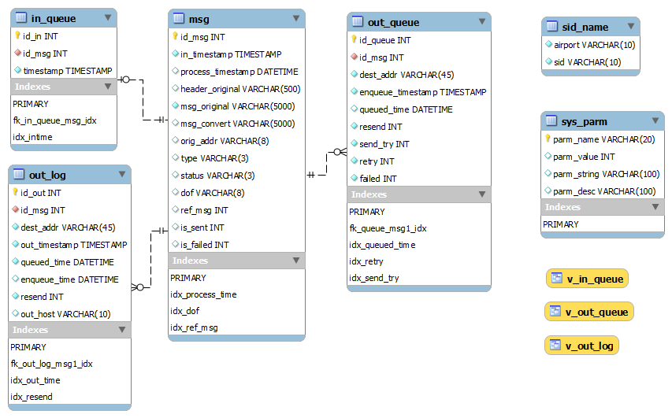

圖5‑7 資料表設計關聯圖

1. msg資料表：為主要的資料表，內含寄件者、轉換前後報文、狀態、timestamp等欄位。
2. in\_queue資料表：當IBAS前置處理系統從AMHS將報文收下來後，會先將該報文的序號記錄在此資料表並等待進行新舊報文格式的轉換。
3. out\_log資料表：用以記載IBAS前置處理系統傳送報文的歷史記錄，其用途在於作為未來欲進行補報時的參考依據。
4. out\_queue資料表：記錄經格式轉換完後的報文的序號、收件者及傳送時間等資料。
5. sid\_name資料表：記錄IBAS不認識的SID名稱；IBAS前置處理系統會據以將報文中含有這些SID名稱者刪除。
6. sys\_parm資料表：記錄各類系統參數，例如AMHS地址、重送次數、多久重送一次等。

## 新舊格式報文轉換程式

本程式以C、C++撰寫，並使用MySQL官方提供的My SQL Connector/C++函式庫與MySQL資料庫連線；而為了簡化資料表與程式流程，所有的報文皆被視為單獨的個體進行處理，而不會參考到同一班飛機的舊報文。

### 程式處理流程

1. 啟動後每10秒接收一次監控程式的信號，若是收到Master信號會執行後續的轉換動作，若是Slave信號則不動作，若是Stop信號就結束程式的執行。
2. 到sid\_name資料表取得要刪除的SID名稱。
3. 到in\_queue資料表取得待轉換的訊息編號，再到msg資料表取得這個編號對應的實體訊息。
4. 報文轉換區段是從第一個左括號’(‘到最後一個右括號’)’之間的內容，若是找不到左右括號則代表收到的報文不符合飛行計畫格式，直接將收到的報文送給IBAS。
5. 因為FPL、CHG報文大多會有許多換行符號，且各國傳送的換行符號皆有所差異；例如大部分國家以\r\n做為換行符號，但香港的換行符號有時會以\r\r\n來表示。因此，為了使報文不要出現太多的空白，所以程式會將\r刪除，並以空白符號置換\n；如此，每一換行符號恰好會被一空白符號所取代。
6. 程式會根據報文的前三個字元來引用對應的轉換函數；若是FPL、CHG、DLA、CNL、DEP報，則依照下述(二)~(六)的報文轉換規則分別執行不同的轉換，否則，不做任何轉換直接送給IBAS。
7. 要送出的報文會更新msg資料表中的msg\_convert、status、process\_timestamp欄位，並在out\_queue資料表新增一筆記錄，載明訊息編號、收件者及傳送時間。
8. 將完成轉換的報文從in\_queue資料表中刪除。

### FPL報文轉換規則

1. 依照ICAO文件中新舊格式第10a，10b，18欄的格式比對，有一些字母只能出現在新格式，有一些只能出現在舊格式，我們據此在規格中列出了判斷新格式與舊格式的條件；但實作中發現航空公司因尚未熟稔這兩種格式，所以常常會出現同時部分符合新舊格式的情形，從另一方面來看也就是同時不符合新舊格式的規定，使得轉換出來的報文既不滿足新格式亦不滿足舊格式的要求，因此在實作上改成下述2的方式。
2. 依照FPL格式先將每個欄位依照新格式的定義拆解，若過程中有任何的錯誤皆不做新舊格式轉換直接送給IBAS；因為新、舊格式所定義的欄位數不同，故依前述規則進行檢核，舊格式報文會被認定為格式錯誤而不做格式轉換直接送給IBAS。
3. 若第15欄航路欄中的前15個字元有出現需要刪除的SID則依(八)把它刪掉，若是有出現帶高度、速度的邊境點則依照(七)將高度、速度刪除。
4. 報文拆解完成之後，依照ICAO文件執行10a、10b及18欄的轉換；轉換規則可參照表3-2~3-4。
5. 在轉換第18欄的內容時，同一項目可能會在不同的轉換過程中加入新元素，但程式會避免元素重複出現。此外，不同的項目會使用不同的元素切割方式，其中PBN/是兩個字切一區塊，NAV/、COM/、DAT/、STS/是用空白字元分隔，RMK/是將轉換前的內容視為一整個區塊；例如原本的NAV是RNAV5，但是在轉換前之10a欄有R，18欄有PBN/B1B2，根據轉換表R+PBN/B1🡪RZ+NAV/RNAV5 B1，R+PBN/B2🡪RZ+NAV/RNAV5 B2，轉換完之後會變成RZ+NAV/RNAV5 B1 B2而非3次的RNAV5。
6. 轉換過程中若是有任何的錯誤，則不對報文做格式轉換直接送給IBAS(已刪除標準離場程序及邊境點速度、高度)；唯一的例外是在10a欄的轉換表中，R的轉換需參考18欄的PBN，但若10a欄有R，18欄沒有PBN，程式仍然認為無錯誤只是不對R做轉換。
7. 對於第10a欄無J、P、E、Q，第10b欄亦無D的飛行計畫，我們稱之為通用格式；此類報文程式將會轉換其第18欄。

### CHG報文轉換規則

1. 依照CHG格式先將每個欄位依照新格式的定義拆解，若過程中有任何的錯誤皆不做新舊格式轉換直接送給IBAS；因為新、舊格式所定義的欄位數不同，故依前述規則進行檢核，舊格式報文會被認定為格式錯誤而不做格式轉換直接送給IBAS。
2. 填入傳送時間，其時分秒與收到的時間相同，然對於第18欄含有DOF的CHG報，程式會將第18欄的DOF當成其傳送日期。
3. 因CHG報沒有第10a欄和第10b欄，且第18欄在轉換為舊格式時也會刪除，所以只會針對第22欄進行轉換。
4. 因CHG報不一定會同時修改第10欄和第18欄，加上本案的設計架構並不會參照到原本的FPL，因此對第22欄中所修改的第10欄資訊，在轉換時將不考慮第18欄亦不會增加第18欄的資訊，且對於第10a欄修改中的R將固定轉換為RZ。
5. 傳送時間不參考第22欄修改之第18欄DOF內容。

### DLA報文轉換規則

1. 依照DLA格式先將每個欄位依照新格式的定義拆解，若過程中有任何的錯誤皆不做新舊格式轉換直接送給IBAS；因為新、舊格式所定義的欄位數不同，故依前述規則進行檢核，舊格式報文會被認定為格式錯誤而不做格式轉換直接送給IBAS。
2. 填入傳送時間，時分秒與收到的時間相同，然對於第18欄含有DOF的DLA，程式會將第18欄的DOF當成其傳送日期。
3. 刪除第18欄後送出。

### CNL報文轉換規則

1. 依照CNL格式先將每個欄位依照新格式的定義拆解，若過程中有任何的錯誤皆不做新舊格式轉換直接送給IBAS；因為新、舊格式所定義的欄位數不同，故依前述規則進行檢核，舊格式報文會被認定為格式錯誤而不做格式轉換直接送給IBAS。
2. 填入傳送時間，時分秒與收到的時間相同，然對於第18欄含有DOF的CNL，程式會將第18欄的DOF當成其傳送日期。
3. 刪除第18欄後送出。

### DEP報文轉換規則

1. DEP報是IBAS唯一會對外送出的報文類型，因此IBAS前置處理系統需判斷DEP報是由IBAS送出或是送給IBAS。
2. 若是寄件者是IBAS則使用舊格式來拆解，若過程中有任何的錯誤亦不做轉換，否則在第18欄放入0之後送給AISS，以供飛航諮詢臺做後續發送。
3. 若DEP報是由其他的寄件者處取得，則使用新格式來拆解，若過程中有任何的錯誤亦不做轉換，否則刪除第18欄後送給IBAS。
4. 因DEP報是代表這班飛機剛剛起飛，故不需考慮其DOF，立刻傳送。

### 邊境點速度、高度刪除功能

1. 目前IBAS系統接收的報文有部分是因為邊境點高度與適航資料庫定義不符而被系統踢退到FDO席修改，這些報文可經由前置處理系統判讀並刪除高度後再送給IBAS系統使用，以減少報文被踢退的機率。
2. 目前的邊境點(SALMI、BULAN、MOLKA、BORDO、SEDKU、IGURU、POTIB、KABAM、KAPLI、ENVAR、ELATO、OLDID、SULAM、KASKA)若是帶有速度與高度資訊則將其刪除。

### 標準離場程序刪除功能

1. 目前IBAS系統接收的報文有部分因為航路欄中多了標準離場程序(SID)名稱而被系統踢退到FDO席修改，這些報文可經由IBAS前置處理系統判讀並刪除離場程序(SID)名稱後再送給IBAS系統使用，以減少報文被踢退的機率。
2. 依現行系統定義，會被刪除的SID有KH1、NP1K及AJ1T。

# 第六章、系統功能驗證與上線使用

## 系統功能驗證

本研究於程式修改階段，已利用與香港互測ICAO新報文格式的機會，進行IBAS前置處理系統新報文格式功能測試，測試腳本如附件一；共有4種測試情境，每一測試情境各含10、10、7、7份測試報文。

為驗證本系統功能是否符合原規劃之需求，另再規畫2階段的測試：

### 第1階段：原飛航計畫格式之功能測試

為測試舊飛航計畫格式之處理情形，第1階段定義二則測試腳本：

1. 自民國101年8月1日申請將原直接送至IBAS LAB環境之各類報文，改而先送至IBAS前置處理系統，經前置處理系統處理後再送回IBAS LAB環境，並觀察IBAS對於飛航計畫之處理情形。
2. 利用ATMS軟體及適航資料庫上版而切換至IBAS系統進行管制作業的期間，將IBAS系統送出之起飛報同時送至IBAS前置處理系統，以驗證前置處理系統對於IBAS系統送出之起飛報報文之處理情形。

### 第2階段：新飛航計畫格式功能測試

為測試新飛航計畫格式之處理情形，第2階段定義三則測試腳本：

1. 於UA編緝新報文格式後送至IBAS前置處理系統。
2. 自民國101年7月9日起，由國內起飛航機之飛航資料同時送至IBAS線上系統及IBAS前置處理系統，以驗證其新/舊飛航資料格式經由前置處理系統處理後再轉給IBAS LAB系統的運作情形。
3. 利用與鄰區進行新報文格式測試的期間，將相關報文同時送至IBAS前置處理系統，驗證由鄰區傳送之新格式報文經由前置處理系統轉報後再送至IBAS LAB系統之運作情形。

前述驗證測試經前置處理系統處理後，再於IBAS席位或AISS系統觀察其資料之顯示是否皆正確。

IBAS系統民國101年10月至12月(迄12月15日)接收之新/舊/一般格式[[1]](#footnote-1)FPL報文份數統計如下：

圖6‑1 民國101年10月份FPL新/舊報文統計直方圖

圖6‑2 民國101年11月份(1~15日)FPL新/舊報文統計直方圖

圖6‑3 民國101年11月份(16~30日)FPL新/舊報文統計直方圖

圖6‑4 民國101年12月份(1~15日)FPL新/舊報文統計直方圖

IBAS前置處理系統經各階段之驗證測試後，證實皆可將收到的報文轉換為正確的格式供IBAS系統或AISS系統使用。

## 主副伺服器切換測試

主副伺服器備援功能共進行4種測試，含master主機網路異常、master主機軟體異常、slave主機網路異常、slave主機軟體異常等，以驗證主副機自動切換功能。

|  |  |  |  |  |  |  |  |  |
| --- | --- | --- | --- | --- | --- | --- | --- | --- |
| 模擬測試1：  測試程序：   1. 拔除master主機網路線，測試自動切換至slave主機功能。    1. 手動拔除master主機網路線    2. Master主機偵測到網路連線異常    3. 自動切換至slave主機運作    4. 自動偵測目前僅單一主機運作  |  |  | | --- | --- | | master -> slave主機 Log 狀態 | Slave -> master主機 Log 狀態 | | Mar 22 10:53:57 ibasfp1 ServerMsg[28201]: [WARNING] check NIC Disconnected !  Mar 22 10:53:57 ibasfp1 ServerMsg[28201]: [WARNING] HOST\_SINGLE\_UNKNOWN | Mar 22 10:53:58 ibasfp2 ServerMsg[24242]: [INFO] HOST\_SINGLE\_MASTER |  1. 復原原master主機網路線，測試主機狀態自動偵測功能。    1. 手動連接原master主機網路線    2. 原master主機偵測到網路恢復連線    3. 自動偵測目前為雙主機運作  |  |  | | --- | --- | | Slave(原master)主機 Log 狀態 | Master(原slave)主機 Log 狀態 | | Mar 22 10:55:02 ibasfp1 ServerMsg[28201]: [INFO] check NIC Connected ...  Mar 22 10:55:07 ibasfp1 ServerMsg[28201]: [INFO] HOST\_SINGLE\_SLAVE ...  Mar 22 10:55:11 ibasfp1 ServerMsg[28201]: [INFO] HOST\_DUAL\_SLAVE | Mar 22 10:55:11 ibasfp2 ServerMsg[24242]: [INFO] HOST\_DUAL\_MASTER |   測試結果：  master主機網路功能異常時，自動切換至slave主機運作。 |

|  |  |  |  |  |  |  |  |  |
| --- | --- | --- | --- | --- | --- | --- | --- | --- |
| 模擬測試2：  測試程序：   1. 停止master主機軟體，測試自動切換至slave主機功能。 2. 手動停止master主機運作中軟體 3. 自動切換至slave主機運作 4. 自動偵測目前僅單一主機運作  |  |  | | --- | --- | | Master -> slave主機 Log 狀態 | Slave -> master主機 Log 狀態 | | Mar 22 10:56:47 ibasfp1 ServerMsg[28467]: [INFO] HOST\_SINGLE\_UNKNOWN | Mar 22 10:56:35 ibasfp2 ServerMsg[24242]: [INFO] HOST\_SINGLE\_MASTER |  1. 恢復原master主機軟體，測試主機狀態自動偵測功能。 2. 手動啟動原master主機軟體 3. 自動偵測目前為雙主機運作  |  |  | | --- | --- | | Slave(原master)主機 Log 狀態 | Master(原slave)主機 Log 狀態 | | Mar 22 10:56:52 ibasfp1 ServerMsg[28467]: [INFO] HOST\_SINGLE\_SLAVE  Mar 22 10:56:58 ibasfp1 ServerMsg[28467]: [INFO] HOST\_DUAL\_SLAVE | Mar 22 10:56:53 ibasfp2 ServerMsg[24242]: [INFO] HOST\_DUAL\_MASTER |   測試結果：  master主機軟體執行異常時，自動切換至slave主機運作。 |

|  |  |  |  |  |  |  |  |  |
| --- | --- | --- | --- | --- | --- | --- | --- | --- |
| 模擬測試3：   1. 拔除slave主機網路連線，測試主機狀態自動偵測功能。 2. 手動拔除slave主機網路連線 3. Slave主機偵測到網路中斷 4. Master主機偵測目前僅單一主機運作正常  |  |  | | --- | --- | | master主機 Log 狀態 | slave主機 Log 狀態 | | Mar 22 10:58:19 ibasfp1 ServerMsg[28467]: [INFO] HOST\_SINGLE\_MASTER | Mar 22 10:58:18 ibasfp2 ServerMsg[24242]: [WARNING] check NIC Disconnected !  Mar 22 10:58:18 ibasfp2 ServerMsg[24242]: [WARNING] HOST\_SINGLE\_UNKNOWN |  1. 復原slave主機網路連線，測試主機狀態自動偵測功能。 2. 手動連線slave主機網路連線 3. Slave主機偵測到網路連接 4. Master主機偵測目前雙主機運作正常  |  |  | | --- | --- | | master主機 Log 狀態 | slave主機 Log 狀態 | | Mar 22 11:02:36 ibasfp1 ServerMsg[28467]: [INFO] HOST\_DUAL\_MASTER | Mar 22 11:02:26 ibasfp2 ServerMsg[24242]: [INFO] check NIC Connected ...  Mar 22 11:02:32 ibasfp2 ServerMsg[24242]: [INFO] HOST\_SINGLE\_SLAVE ...  Mar 22 11:02:34 ibasfp2 ServerMsg[24242]: [INFO] HOST\_DUAL\_SLAVE |   測試結果：  slave主機網路功能異常時，自動偵測目前僅單一主機運作。 |

|  |  |  |  |  |  |  |  |  |
| --- | --- | --- | --- | --- | --- | --- | --- | --- |
| 模擬測試4：   1. 停止slave主機軟體，測試主機狀態自動偵測功能。 2. 手動停止slave主機運作中軟體 3. 自動偵測目前僅單一主機運作  |  |  | | --- | --- | | slave主機 Log 狀態 | master主機 Log 狀態 | | Mar 22 11:06:13 ibasfp1 ServerMsg[28586]: [INFO] HOST\_SINGLE\_UNKNOWN | Mar 22 11:05:47 ibasfp2 ServerMsg[24242]: [INFO] HOST\_SINGLE\_MASTER |  1. 啟動slave主機軟體，測試主機狀態自動偵測功能。 2. 手動啟動slave主機運作中軟體 3. Master主機偵測目前雙主機運作正常  |  |  | | --- | --- | | slave主機 Log 狀態 | master主機 Log 狀態 | | Mar 22 11:06:19 ibasfp1 ServerMsg[28586]: [INFO] HOST\_SINGLE\_SLAVE  Mar 22 11:06:25 ibasfp1 ServerMsg[28586]: [INFO] HOST\_DUAL\_SLAVE | Mar 22 11:06:19 ibasfp2 ServerMsg[24242]: [INFO] HOST\_DUAL\_MASTER |   測試結果：  slave主機網軟體執行功能異常時，自動偵測目前僅單一主機運作。 |

## 上線使用

本系統經縝密測試後，申請於民國101年11月1日本地時間上午10點將IBAS前置處理系統正式上線使用，並協請通信中心將原送至IBAS系統之相關報文，改由IBAS前置處理系統接收、處理後再送至IBAS系統。

另請情報中心協助將原同時發送至IBAS系統及IBAS前置處理系統的報文，改為僅送IBAS前置處理系統。UA地址改送申請單如圖6-5所示：

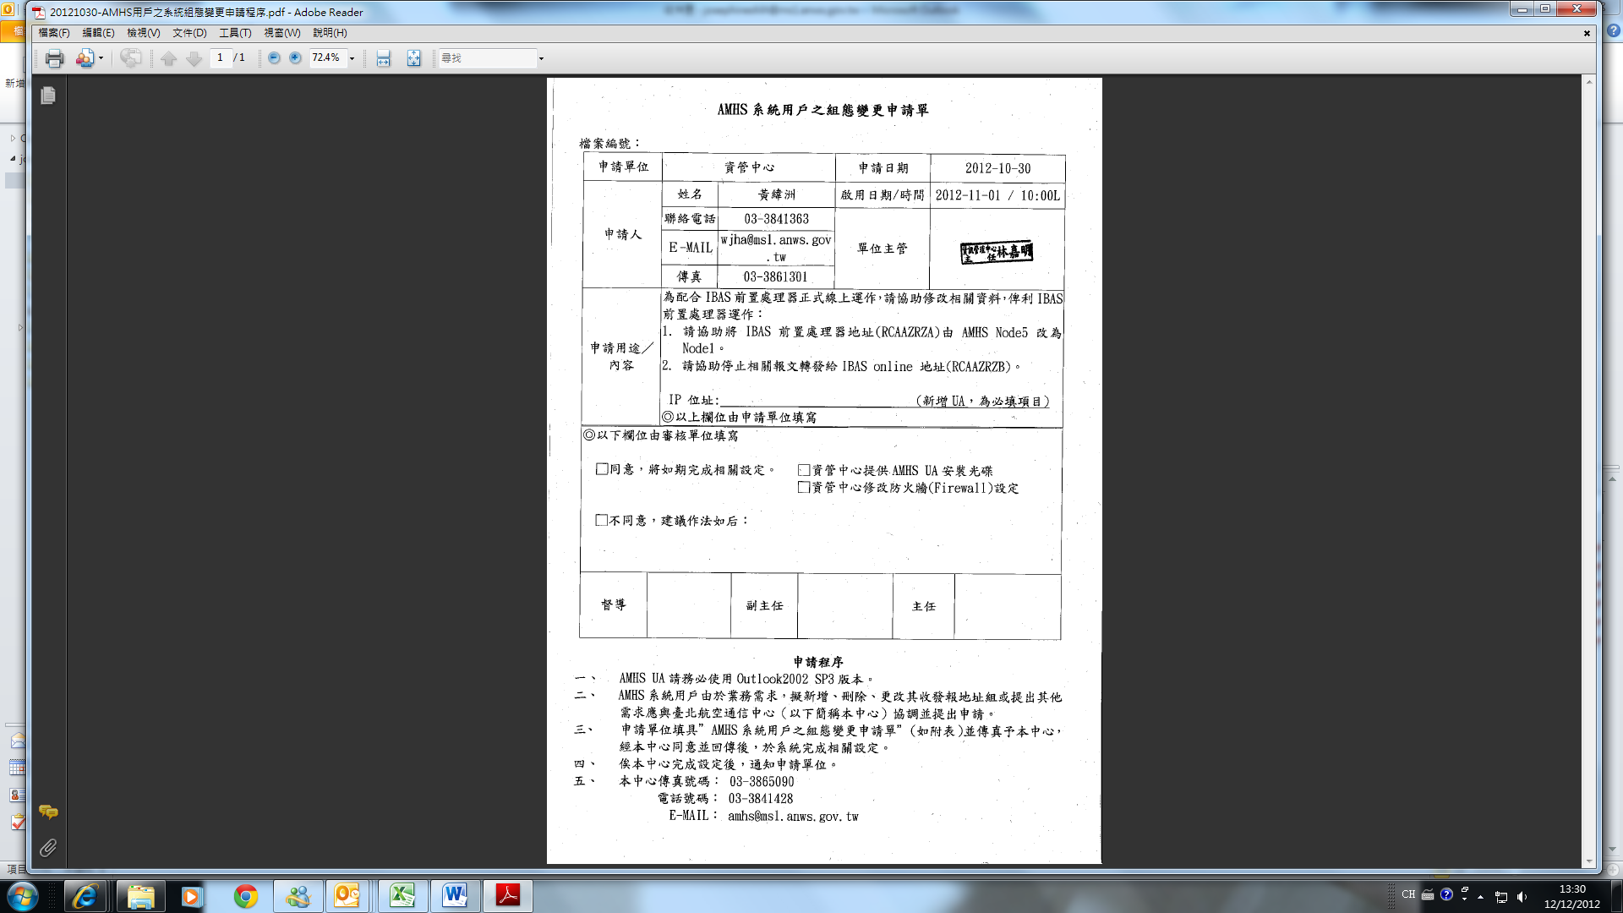

圖6‑5 UA地址改送申請單

# 第七章、執行成效分析

IBAS前置處理系統上線使用之主要目的有三：1、轉換新/舊報文格式；2、降低IBAS系統剔除報文之比率；3、自動補送報文至IBAS系統。而在系統上線使用後，經近二個月的觀察證實本系統運作正常且收送之報文皆獲正確的處理。其執行效益分析如下：

## 新/舊報文格式轉換效益分析

IBAS前置處理系統上線使用(民國101年11月1日)前三個月、系統上線使用後至ICAO規定全面使用新版報文格式做為報文交換之標準(民國101年11月15日)，及全面使用新版報文格式後至民國101年12月15日止欲送給IBAS系統之新FPL報文比例如下：

表7‑1 新/舊報文格式轉換效益分析

|  |  |  |  |
| --- | --- | --- | --- |
| 月份 | 百分比統計 | | |
| 新報文 | 一般格式報文 | 合計 |
| 8月份 | 1.665427% | 24.545793% | 26.2% |
| 9月份 | 1.497265% | 20.366186% | 21.9% |
| 10月份 | 3.484324% | 19.799443% | 23.3% |
| 11/1~11/15 | 30.021289% | 22.370422% | 52.4% |
| 11/16~11/30 | 76.182849% | 23.327994% | 99.5% |
| 12/1~12/15 | 76.142024% | 23.768573% | 99.9% |

圖7‑1新/舊報文格式轉換效益分析折線圖

隨著新格式報文使用比率增加，本系統進行新/舊報文格式轉換效益亦隨之提升近100%。

## 降低報文剔除比率

本系統上線使用前因航路欄多了標準離場程序(SID, Standard Instrument Departure)名稱或邊境點高度與適航資料庫定義不符等問題遭IBAS系統剔除之報文比率為15.73%，而經本系統前置處理後，已無因相同問題而被系統踢退到飛航資料席(FDO, Flight Data Operator)進行人工修改，此項功能效率近100%；有效減輕FDO席之工作負荷，並提升前端管制員進行飛航管制之效率。

## 自動補送報文

在IBAS前置處理系統未上線使用前，通信中心派員以人工方式補發4小時之FPL報文約需耗費1小時；然自民國101年11月1日本系統上線使用後至12月15日間，曾進行2次IBAS系統軟體及適航資料庫的上版作業，於上版完成後皆利用本系統自動補報功能補送報文，以提供IBAS線上系統完整的飛航計畫資料。而其實際的補報效率說明如下：

1. 民國101年11月7日IBAS系統上版完成後，進行前24小時各類報文之補送作業，總計約耗時30分鐘。
2. 民國101年12月14日IBAS系統上版完成後，進行前24小時之FPL報文補送作業，總計約耗時10分鐘。

根據前述數據，可一目暸然地看出IBAS前置處理系統之自動補報功能有效地降低線上作業人員之工作負荷，並提升線上人力資源之分配彈性。

## 經費效益

IBAS系統若由原廠進行原始碼修改以符合本案之預期效益，粗估約需100萬元美金；然而本案以現有之人力自行開發IBAS前置處理系統，並使用本總臺現有之備份主機、函式庫及免費之系統軟體，成功地完成系統之建置與上線，未耗費不必要的資源，有效節省公帑，其成本效益不言可喻。

# 第八章、結論與建議

1. 鑑於飛航資訊產業為一寡佔市場，該領域中擁有相關專業Know-how的廠商不多，是以全世界的飛航資訊系統市場僅由少數幾家領導廠商所主宰；再加上本案為符合國際民航組織(ICAO)新版報文格式之規範，曾向獨立備份航管系統(IBAS)之供應商洛克希德—馬丁(Lockheed-Martin)公司詢價，唯其報價十分昂貴。慮及IBAS為飛航管理系統(ATMS)之備份系統，全年使用率並不高，故不需嚴格地要求系統本身就能夠完整的處理新格式報文；假設能建置一套中介伺服器，用以代替IBAS系統將收到的新格式報文轉換成其能夠接受舊格式報文，並將IBAS送出之舊格式起飛報(DEP)轉成外部系統所接受的新格式報文，讓備份的IBAS系統可以繼續運作下去，那麼不但能符合使IBAS系統可處理新格式報文的目標，也為國家節省了為數不貲的公帑。
2. 爰上，本案建置IBAS前置處理系統作為IBAS系統新、舊格式報文的轉換中介，不但同時滿足讓系統無縫化接軌以處理新格式報文及節約公帑的研究目標，並提供ATMS系統一協助處理飛航資料的有用工具。舉例來說，各國於新/舊報文格式轉換過渡時期，ATMS系統雖已依規則進行格式轉換，惟部份AIDC報文遭日方系統剔除，無法進行後續處理，此項不僅影響原自動傳送之交接管前訊息，須由雙方管制員改以口頭方式完成航機交接管作業，造成雙方管制作業額外的工作負擔，也影響航機進入日本領空前，日本自衛隊對該航機之關注，造成航機駕駛員的困擾。為儘速解決此一問題，即透過IBAS前置處理系統先行發掘會出現前述問題之報文，並提示本區FDO席以手動方式修正ATMS系統上的報文內容，使日本AIDC系統可成功接收該報文，便利雙方的管制作業程序。
3. 反思當前公務體系的資訊系統建置模式，已逐漸轉型為以委外開發取代自行開發，是以資訊專業人員多負責承辦資訊系統採購業務而忽略精進自身之資訊專業技能。因此，根據本案之系統開發建置的經驗，建議各單位之資訊人員可適時地精進資訊專業知能、把握自行開發系統的機會；如此一來，不但既可節省公帑，又可增進公部門的競爭力。

# 附錄一、參考文獻

1. ICAO Doc.4444 15th Edition (Nov22 2007)
2. Asia/Pacific Guidance Material for the Implementation of Amendment 1 to the 15th Edition of the Procedures for Air Navigation Services – Air Traffic Management (PANS-ATM, Doc 4444) Version4

# 附錄二、專有名詞說明

|  |  |  |
| --- | --- | --- |
| 縮語 | 全名 | 說明 |
| AIP | Aeronautical Information Publication | 飛航指南  飛航情報區所公告的相關飛航資訊(航路、機場) |
| AFTN | Aeronautical Fixed Telecommunication Network | 航空固定通訊網路 |
| AISS | Aeronautical Information Services System | 航空情報服務系統  提供飛行前簡報、氣象資訊等飛行員所需資訊的系統 |
| AMHS | ATS Message Handling System | 飛航訊息處理系統  負責與相鄰飛航情報區進行飛航訊息交換之系統 |
| ATMS | Air Traffic Management System | 飛航管理系統 |
| CNL | Cancel | 取消報  取消先前之飛行計畫 |
| CHG | Change | 變更報  修改飛行計畫的資訊 |
|  | Couple | 雷達軌跡與飛航計畫結合 |
| DOF | Day of Flight | 航機起飛日 |
| DPR | Data Preparation | 適航資料庫  系統參數資料庫 |
| DLA | Delay | 延遲報  通知航機預計將延遲起飛 |
| DEP | Departure | 起飛報  通知航機已實際起飛 |
| EOBT | Estimated Off-Block Time | 航機預計後推時間 |
| FDO | Flight Data Operator | 飛航資料席  負責處理因格式錯誤被剔退之飛航計畫之席位 |
| FDP | Flight Data Processor | 飛航資料處理器  處理飛航計畫的主機 |
| FPL | Flight Plan | 飛行計畫  描述本班機之資訊(包括呼號、機型、飛行路徑等) |
| IBAS | Independent Backup ATC System | 獨立備份航管系統 |
| ICAO | International Civil Aviation Organization | 國際民航組織 |
|  | Master | 主伺服器  負責處理資料的機器 |
| M&C | Monitor & Control | 監控  監視相關程式執行狀況並於必要時執行程式之切換 |
|  | Slave | 備援伺服器  待命中的機器 |
| SID | Standard Instrument Departure | 標準離場程序  航機離場後的標準路徑 |
|  | Standby | 待命 |
| UA | User Agent | AMHS收信軟體 |

# 附錄三、審查意見與回覆

|  |  |
| --- | --- |
| 審查意見 | 意見回覆或處理情形 |
| 1. 本案研究成果所開發之系統有效節省公帑（原開發廠商需100萬美金），系統已能上線且正常運作，同仁亦增加相關知識，其效益值得肯定。 2. 本案不但有效解決ICAO新版飛航計畫相容性問題，並順帶解決作業上一些相關問題，效益卓著，且節省大量公帑，值得表揚。 3. 本案係由飛航服務總臺作業人員自行發掘問題，繼而提出需求，主動組成專案小組，進行系統研發與修改，最後成功發展出IBAS飛航計畫前置處理系統，並經測試確能達到滿足航管作業之需求，其積極主度動之精神與專業能力，值得鼓勵與讚揚。 4. 系統軟硬體流程運轉與架構配置，均考量到可能之誤失，作完備之預防措施。 5. 本案以最少資源解決了備援系統因ICAO修改相關規定而面臨的作業問題，並據此進行系統設計建置測試運作。 6. 依測試數據顯示本研究案已有效減少FDO席位人力，且增加了飛航資訊之正確性。 7. 整個研究案從時程控管、人力資源規劃系統建置均能依表定計劃進行且符合預期目標。 | 感謝審核委員的肯定。 |
| 1. 有關確認Master/Slave機制有效運作，相關測試步驟過程及結果並未記載於報告書內，建議予以補充。 | 已將相關測試報告收錄於本研究報告第83頁。 |

|  |  |
| --- | --- |
| 審查意見 | 意見回覆或處理情形 |
| 1. 報告架構尚稱完整，惟如能提供相關專有名詞之縮寫(Acronym)解釋，當能更有利各類人員解讀。 | 已將專有名詞對照表收錄於本研究報告第95頁。 |
| 1. 新航管自動化系統(ATMS)自啟用以來，成功扮演本區飛航服務之重要支柱，而IBAS亦因穩定及有效，讓ATMS無後顧之憂，上述系統缺一不可，因此，總臺未來仍應積極維護上述系統，使其能有效運作，並隨時發掘作業上問題，使飛航服務能在安全前提下，提供更具效率及穩定之服務。 | 感謝評審委員的肯定，本總臺將繼續積極維護這兩套系統，確保系統有效運作，以提供更具效率及穏定之飛航服務。 |

|  |  |
| --- | --- |
| **後續研究之建議** | **建議回覆或處理情形** |
| 1. 本案開發之前置處理系統係針對現行航管系統之備份系統(IBAS)來設計，其使用機率低且時機已屬特殊或緊急。本案設計之Master/Slave自動切換機制較為複雜，惟其使用機率更低，但此機制卻大幅增加維護人員掌握此系統之複雜度，此功能在實務面是否實用，值得後續觀察研究。 | 1. IBAS獨立備份系統雖為備援系統，實際使用機率較低，但為隨時備妥備援角色，平時即與現行航管系統併行運轉。 2. Master/slave架構為總臺運行系統慣用之架構，維護同仁較熟悉，且因作業環境為熟稔之UNIX環境，再配合已完成之標準作業程序，維護同仁皆可掌握維護程序執行。 |
| 1. 本系統之相關狀態可比照航管系統及備援系統，一同併入值班席位即時監控範圍。 | 本系統已納入值班席位即時監控範圍，24小時監控運作狀態。 |

|  |  |
| --- | --- |
| **後續研究之建議** | **建議回覆或處理情形** |
| 1. 為培養自行開發飛航相關系統之能力，應給予此類研究案更多之資源。 | 總臺對於預先規劃之自行開發研究案皆全力支援資源提供。 |
| 1. 可利用類似的研究案提升國內相關之飛航系統核心知識、技術，使未來國內的飛航系統建置不再受制國外技術。 | 總臺每年鼓勵自行開發研究案之提報，激勵同仁深入研究飛航相關系統，提升核心職能。 |
| 1. 相關之研究案是訓練新進人員熟悉飛航相關技術規章與培養未來人才最有效途徑，應將之列為研究案主要目標之一。 | 已將訓練新進人員熟悉技術規章及人才培訓列為本研究案研究目標之一，詳本研究報告第2頁。後續提報自行開發研究案亦會將人才培訓與新進人員訓練列為主要目標之一。 |

# 附錄四、Test Plan with Hong Kong FIR

|  |
| --- |
| **Test ID: 2012/07/27 – 1** |
| * **Test Overview** |
| The purpose of this test is to verify:   1. Present FPL with **DOF/120727** can be transmitted from AISS and accepted by Hong Kong FIR during AISS mode 2 period. 2. New FPL with DOF/120727 can be transmitted from AISS and accepted by Hong Kong FIR during AISS mode 2 period. 3. Relevant present or new ATS messages can be transmitted from AISS and accepted by Hong Kong FIR during AISS mode 2 period. |
| * **Test Parameter** |
| AISS VSP parameter = New  RCAA AISS address: RCTPFPLT  ATMS SDE address: RCAAZQZT  VHHH distribution addresses: VHHHNFPA & VHHHNFPF  VHHK FIR accept NEW FPL |
| * **Test Steps:** |
| Action 1:  AISS transmits PRESENT FPL to VHHK as below,  (FPL-TSOLD1A-IS  -A333/H-SDHIJPRWZY/SD  -RCTP2300  -N0463F360 AJ1M MKG A1 ELATO ELATO5A  -VHHH0120 VMMC  -EET/VHHK0040  REG/B18305 SEL/AECK DAT/SV  RALT/RCTP VHHH  NAV/RNAV1 RNAV5 RNP10 RNVD1E2A1 DOF/120727  RMK/TCAS EQUIPPED ORGN/RCTPCALC  -E/0225 P/TBN R/VE S/M J/LF D/8 470 C SILVER  A/WHITE)  Result :  Confirm FPL can be accepted by Hong Kong FIR.  Action 2:  AISS transmits NEW FPL to VHHK as below,  (FPL-TSOLD1B-IS  -B77W/H-SDE1E2FGHIJ3J5J6M1M2RWXY/SB1D1  -RCTP2300  -N0478F280 AJ1M MKG A1 ELATO J101 SMT SMT4B  -VMMC0120 ZGSZ  -EET/VHHK0038 ZGZU0058 VHHK0059 ZGZU0111  PBN/A1B1C1D1L1O1S2 DOF/120727 REG/B16702 SEL/ASMQ  OPR/EVA RMK/ACASII EQUIPPED)  Result :  Confirm the NEW FPL can be accepted by Hong Kong FIR.  Action 3:  AISS transmit the DLA Message as below.  (DLA-TSOLD1A-RCTP2330-VHHH)  (DLA-TSOLD1B-RCTP2330-VMMC-DOF/120727)  Result :  Confirm the PRESENT DLA message of TSOLD1A can be accepted by Hong Kong FIR.  Confirm the NEW DLA message of TSOLD1B can be accepted by Hong Kong FIR.  Action 4:  AISS transmit the DEP Message as below,  (DEP-TSOLD1A/Axxxx-RCTPhhmm-VHHH)  (DEP- TSOLD1B/Axxxx-RCTPhhmm-VMMC-DOF/120727)  Result :  Confirm the PRESENT DEP (TSOLD1A) and NEW DEP (TSOLD1B) can be accepted by Hong Kong FIR.  Action 5:  AISS transmit the FPL Message as below.  (FPL-TSOLD1C-IS  -A333/H-SDHIJPRWZY/SD  -RCTP2300  -N0463F360 AJ1M MKG A1 ELATO ELATO5A  -VHHH0120 VMMC  -EET/VHHK0040  REG/B18305 SEL/AECK DAT/SV  RALT/RCTP VHHH  NAV/RNAV1 RNAV5 RNP10 RNVD1E2A1 DOF/120727  RMK/TCAS EQUIPPED ORGN/RCTPCALC  -E/0225 P/TBN R/VE S/M J/LF D/8 470 C SILVER  A/WHITE)  (FPL-TSOLD1D-IS  -B77W/H- SDE1E2FGHIJ3J5J6M1M2RWXY/SB1D1  -RCTP2300  -N0478F280 AJ1M MKG A1 ELATO J101 SMT SMT4B  -VMMC0120 ZGSZ  -EET/VHHK0038 ZGZU0058 VHHK0059 ZGZU0111  PBN/A1B1C1D1L1O1S2 DOF/120727 REG/B16703 SEL/ASMQ  OPR/EVA RMK/ACASII EQUIPPED)  Result :  Confirm TSOLD1C (PRESENT) and TSOLD1D (NEW) can be accepted by Hong Kong FIR.  Action 6:  AISS transmit the CHG Message as below,  (CHG-TSOLD1C-RCTP2300-VHHH-13/RCTP2200)  Result :  Confirm the CHG messages can be accepted by Hong Kong FIR, the EOBT is modified to 2200 with ***DOF/120727***.  AISS transmit the CHG Message as below,  (CHG-TSOLD1D-RCTP2300-VMMC-DOF/120727-13/RCTP2200)  Result :  Confirm the CHG messages can be accepted by Hong Kong FIR, the EOBT is modified to 2200 with ***DOF/120727***.  .  Action 7:  AISS transmit the CHG Message as below,  (CHG-TSOLD1C-RCTP2200-VHHH  -15/N0480F340 AJ1M MKG A1 ELATO ELATO5A  -16/VHHH0100 ZGGG)  Result:  Confirm the PRESENT CHG messages can be accepted by Hong Kong FIR.  AISS transmit the CHG Message as below,  (CHG-TSOLD1D -RCTP2200-VMMC-DOF/120727  -15/N0480F320 AJ1M MKG A1 ELATO J101 SMT SMT4B  -16/VMMC0115 VHHH)  Result:  Confirm the NEW CHG messages can be accepted by Hong Kong FIR.  Action 8:  AISS transmit the DLA Message as below,  (DLA-TSOLD1C-RCTP2300-VHHH)  Result :  Confirm the PRESENT DLA message can be accepted by Hong Kong FIR and ATMS, the EOBT is modified to 2300 with ***DOF/120727***.  AISS transmit the DLA Message as below,  (DLA-TSOLD1D-RCTP2300-VMMC-DOF/120727)  Result :  Confirm the NEW DLA message can be accepted by Hong Kong FIR, the EOBT is modified to 2300 with ***DOF/120727***.  Action 9:  AISS transmit the CNL and FPL Message ***(for delaying the flight until the next day)***as below,  (CNL-TSOLD1C-RCTP2300-VHHH)  (FPL-TSOLD1C-IS  -A333/H-SDHIJPRWZY/SD  -RCTP0100  -N0463F360 AJ1M MKG A1 ELATO ELATO5A  -VHHH0120 VMMC  -EET/VHHK0040  REG/B18305 SEL/AECK DAT/SV  RALT/RCTP VHHH  NAV/RNAV1 RNAV5 RNP10 RNVD1E2A1 DOF/120728  RMK/TCAS EQUIPPED TEL 88633981451 ORGN RCTPCALC  -E/0225 P/TBN R/VE S/M J/LF D/8 470 C SILVER  A/WHITE)  Result :  Confirm the PRESENT CNL and FPL messages can be received by Hong Kong FIR.  AISS transmit the DLA Message ***(for delaying the flight until the next day)***as below,  (DLA-TSOLD1D-RCTP0100-VMMC**- *DOF/120727***)  Result :  Confirm the DLA messages can be received by Hong Kong FIR.  Action 10:  AISS transmit the CNL Message as below,  (CNL-TSOLD1C-RCTP0100-VHHH)  Result:  Confirm the CNL messages can be accepted by Hong Kong FIR.  AISS transmit the CNL Message as below,  (CNL-TSOLD1D-RCTP0100-VMMC- DOF/120728)  Result:  Confirm the CNL messages can be received by Hong Kong FIR. |
| Remark |

|  |
| --- |
| **Test ID: 2012/07/27 – 2** |
| * **Test Overview** |
| The purpose of this test is to verify:   1. New FPL with **DOF/120727** can be transmitted from AISS and accepted by Hong Kong FIR during AISS mode 2 period. 2. Relevant new ATS messages can be transmitted from AISS and accepted by Hong Kong FIR during AISS mode 2 period. |
| * **Test Parameter** |
| AISS VSP parameter = New  ATMS ICAO\_FPL\_TRANSITION | TRANSITION  RCAA AISS address: RCTPFPLT  ATMS SDE address: RCAAZQZT  VHHH distribution addresses: VHHHNFPA & VHHHNFPF  VHHK FIR accept NEW FPL  VTBB FIR accept New FPL |
| * **Test Steps:** |
| Action 1:  AISS transmits FPL to VHHK as below,  (FPL-TSNEW1A-IS  -B77W/H-SDE1E2FGHIJ3J5J6M1M2RWXY/SB1D1  -RCTP2300  -N0465F360 AJ1M MKG A1 ELATO ELATO5A  -VHHH0119 VMMC  -EET/VHHK0040  PBN/A1B1C1D1L1O1S2 DOF/120727 REG/B16702 SEL/ASMQ OPR/EVA RMK/ACASII EQUIPEED)  Result :  Confirm FPL can be accepted by Hong Kong FIR.  Action 2:  AISS transmits FPL to VHHK as below,  (FPL-TSNEW1B-IS  -B744/H-SDE1E2E3FGHIJ3J5J6M1M2RWXY/SB1D1  -RCTP2300  -N0494F380 AJ1M MKG A1 KADLO T1 EXTRA/N0490F400 T1 KAPLI DCT RAMUS  DCT ARROW DCT IDOSI/M085F400 P901 IKELA A1 DAN/N0488F400 A1 UBL W1  KRT TERRY1B  -VTBS0303 VTBD  -PEET/VHHK0043 ZJSA0122 VVTS0145 VLVT0202 VTBB0212  PBN/A1B1C1D1L1O1 DOF/120727 REG/B16402 SEL/CEHR  PR/EVA RMK/ACAS II EQUIPEED)  Result :  Confirm FPL can be accepted by Hong Kong FIR.  Action 3:  AISS transmits DEP to VHHK as below,  (DEP-TSNEW1A/Axxxx-RCTPhhmm-VHHH-DOF/120727)  (DEP-TSNEW1B/Axxxx-RCTPhhmm-VTBS-DOF/120727)  Result :  Confirm the DEP messages can be accepted by Hong Kong FIR.  Action 4:  AISS transmits DEP to VHHK as below, --- *Test for Return Flight*  (ARR-TSNEW1A-RCTP2300-VHHH-RCTPhhmm)  (ARR-TSNEW1B-RCTP2300-VTBS-RCTPhhmm)  Result :  Confirm the ARR messages can be received by Hong Kong FIR.  Action 5:  AISS transmits FPLs to VHHK as below,  (FPL-TSNEW1C-IS  -B77W/H-SDE1E2FGHIJ3J5J6M1M2RWXY/SB1D1  -RCTP2300  -N0465F360 AJ1M MKG A1 ELATO ELATO5A  -VHHH0119 VMMC  -EET/VHHK0040  PBN/A1B1C1D1L1O1S2 DOF/120727 REG/B16702 SEL/ASMQ OPR/EVA RMK/ACASII EQUIPEED)  (FPL-TSNEW1D-IS  -B744/H-SDE1E2E3FGHIJ3J5J6M1M2RWXY/SB1D1  -RCTP2300  -N0494F380 AJ1M MKG A1 KADLO T1 EXTRA/N0490F400 T1 KAPLI DCT RAMUS  DCT ARROW DCT IDOSI/M085F400 P901 IKELA A1 DAN/N0488F400 A1 UBL W1  KRT TERRY1B  -VTBS0303 VTBD  -EET/VHHK0043 ZJSA0122 VVTS0145 VLVT0202 VTBB0212  PBN/A1B1C1D1L1O1 DOF/120727 REG/B16402 SEL/CEHR  PR/EVA RMK/ACAS II EQUIPEED)  Result :  Confirm FPL can be accepted by Hong Kong FIR.  Action 6:  AISS transmits CHG to VHHK as below,  (CHG-TSNEW1C-RCTP2300-VHHH-DOF/120727-13/RCTP2200)  (CHG-TSNEW1D -RCTP2300-VTBS-DOF/120727-13/RCTP2200)  Result :  Confirm the CHG messages can be accepted by Hong Kong FIR, the EOBT is modified to 2200 with ***DOF/120727***.  .  Action 7:  AISS transmits CHG to VHHK as below,  (CHG-TSNEW1C -RCTP2200-VHHH-DOF/120727  -15/N0480F360 AJ1M MKG A1 ELATO ELATO5A  -16/VHHH0115 ZGGG)  (CHG-TSNEW1D -RCTP2200-VTBS-DOF/120727  -15/ N0500F380 AJ1M MKG A1 KADLO T1 EXTRA/N0490F400 T1 KAPLI DCT RAMUS  DCT ARROW DCT IDOSI/M085F400 P901 IKELA A1 DAN/N0488F400 A1 UBL W1  KRT TERRY1B  -16/VTBS0300 VTBD)  Result:  Confirm the CHG message can be accepted by Hong Kong FIR.  Action 8:  AISS transmits DLA to VHHK as below,  (DLA-TSNEW1C -RCTP2300-VHHH-DOF/120727)  (DLA-TSNEW1D -RCTP2300-VTBS-DOF/120727)  Result :  Confirm the DLA message can be accepted by Hong Kong FIR, the EOBT is modified to 2300 with ***DOF/120727***.  Action 9:  ***TEST procedure for delaying the flight to the next day.***  AISS transmits CHG to VHHK as below,  (CHG-TSNEW1C-RCTP2300-VHHH-DOF/120727-13/RCTP0100-18/EET/VHHK0043 ZJSA0122 VVTS0145 VLVT0202 VTBB0212  PBN/A1B1C1D1L1O1 DOF/120728 REG/B16402 SEL/CEHR  OPR/EVA RMK/ACAS II EQUIPEED)  (CHG-TSNEW1D-RCTP2300-VTBS-DOF/120727-13/RCTP0100-18/EET/VHHK0043 ZJSA0122 VVTS0145 VLVT0202 VTBB0212  PBN/A1B1C1D1L1O1 DOF/120728 REG/B16402 SEL/CEHR  OPR/EVA RMK/ACAS II EQUIPEED)  Result :  Confirm the CHG messages can be accepted by Hong Kong FIR, the EOBT is modified to 0100 with ***DOF/120728.***  Action 10:  AISS transmits CNL to VHHK as below,  (CNL-TSNEW1C -RCTP0100-VHHH-DOF/120728)  (CNL-TSNEW1D -RCTP0100-VTBS-DOF/120728)  Result:  Confirm the CNL message can be accepted by Hong Kong FIR. |
| REMARK: |

|  |
| --- |
| **Test ID: 2012/07/27 – 3** |
| * **Test Overview** |
| The purpose of this test is to verify:   1. New FPL with **DOF/120727 &120728** can be transmitted from AISS and accepted by Hong Kong FIR during AISS mode 2 period. (Two FPLs with the same aircraft ID) 2. Relevant new ATS messages can be transmitted from AISS and accepted by Hong Kong FIR during AISS mode 2 period. |
| * **Test Parameter** |
| AISS VSP parameter = New  ATMS ICAO\_FPL\_TRANSITION | TRANSITION  RCAA AISS address: RCTPFPLT  ATMS SDE address: RCAAZQZT  VHHH distribution addresses: VHHHNFPA & VHHHNFPF  VHHK FIR accept NEW FPL |
| * **Test Steps:** |
| Action 1:  AISS transmits FPL to VHHK as below,  (FPL-TSNEW2A-IS  -B77W/H-SDE1E2FGHIJ3J5J6M1M2M3RWXY/SB1D1  -RCTP2300  -N0465F360 AJ1M MKG A1 ELATO ELATO5A  -VHHH0119 VMMC  -EET/VHHK0040  PBN/A1B1C1D1L1O1S2 DOF/120727 REG/B16702 SEL/ASMQ OPR/EVA RMK/ACASII EQUIPEED)  (FPL-TSNEW2A-IS  -B77W/H-SDE1E2FGHIJ3J5J6M1M2M3RWXY/SB1D1  -RCTP2330  -N0465F360 AJ1M MKG A1 ELATO ELATO5A  -VHHH0119 VMMC  -EET/VHHK0040  PBN/A1B1C1D1L1O1S2 DOF/120728 REG/B16702 SEL/ASMQ OPR/EVA RMK/ACASII EQUIPEED)  Result :  Confirm two FPLs can be accepted by Hong Kong FIR.  Action 2:  AISS transmits CHG to VHHK as below,  (CHG-TSNEW2A-RCTP2300-VHHH-DOF/120727-13/RCTP2200)  (CHG-TSNEW2A-RCTP2330-VHHH-DOF/120728-13/RCTP2230)  Result :  Confirm the two CHG messages can be accepted by Hong Kong FIR, the EOBT are both modified on these two FPLs.  Action 3:  AISS transmits CHG to VHHK as below,  (CHG-TSNEW2A-RCTP2200-VHHH-DOF/120727  -15/N0480F340 AJ1M MKG A1 ELATO ELATO5A  -16/VHHH0115 ZGGG)  (CHG-TSNEW2A-RCTP2230-VHHH-DOF/120728  -15/N0480F380 AJ1M MKG A1 ELATO ELATO5A  -16/VHHH0115 ZGGG)  Result:  Confirm the two CHG messages can be accepted by Hong Kong FIR, updated the two FPLs with F15 & F16 modification.  Action 4:  AISS transmits DLA to VHHK as below,  (DLA-TSNEW2A-RCTP2300-VHHH-DOF/120727)  (DLA-TSNEW2A-RCTP2330-VHHH-DOF/120728)  Result :  Confirm the two DLA messages can be accepted by Hong Kong FIR, the EOBT are both modified on these two FPLs.  Action 5:  ***TEST procedure for delaying the flight to the next day.***  AISS transmits CHG to VHHK as below,  (CHG-TSNEW2A-RCTP2300-VHHH-DOF/120727  -13/RCTP0100-18/ EET/VHHK0040  PBN/A1B1C1D1L1O1S2 DOF/120728 REG/B16702 SEL/ASMQ OPR/EVA RMK/ACASII EQUIPEED)  Result :  Confirm the CHG messages can be accepted by Hong Kong FIR and ATMS, the EOBT is modified to 0100 with ***DOF/120728***. In here, there are two FPLs of TSNEW2A in system. One is TSNEW2A with EOBT 0100 & DOF/120728, the other one is TSNEW2A with EOBT 2300 & DOF/120728.  AISS transmits CHG to VHHK as below,  (CHG-TSNEW2A -RCTP2330-VHHH-DOF/120728  -13/RCTP0130-18/ EET/VHHK0040  PBN/A1B1C1D1L1O1S2 DOF/120729 REG/B16702 SEL/ASMQ OPR/EVA RMK/ACASII EQUIPEED)  Result :  Confirm the CHG messages can be accepted by Hong Kong FIR and ATMS, the EOBT is modified to 0130 with ***DOF/120729***. In here, there are two FPLs of TSNEW2A in system. One is TSNEW2A with EOBT 0100 & DOF/120728, the other one is TSNEW2A with EOBT 0130 & DOF/120729.  Action 6:  AISS transmits DEP to VHHK as below,  (DEP-TSNEW2A/Axxxx-RCTPhhmm-VHHH-DOF/120728)  Result :  Confirm the DEP message can be received by Hong Kong FIR.  Action 7:  AISS transmits CNL to VHHK as below,  (CNL-TSNEW2A-RCTP0130- VHHH-DOF/120729)  Result :  Confirm the CNL message can be accepted by Hong Kong FIR. |
| REMARK: |

|  |
| --- |
| **Test ID: 2012/07/27 - 4** |
| * **Test Overview** |
| The purpose of this test is to verify:   1. New FPL with **DOF/120801** can be transmitted from AISS and accepted by Hong Kong FIR during AISS mode 2 period. 2. Relevant new ATS messages can be transmitted from AISS and accepted by Hong Kong FIR during AISS mode 2 period. |
| * **Test Parameter** |
| AISS VSP parameter = New  ATMS ICAO\_FPL\_TRANSITION | TRANSITION  RCAA AISS address: RCTPFPLT  ATMS SDE address: RCAAZQZT  VHHH distribution addresses: VHHHNFPA & VHHHNFPF  VHHK FIR accept NEW FPL  VTBB FIR accept New FPL |
| * **Test Steps:** |
| Action 1:  AISS transmits FPL to VHHK as below,  (FPL-TSNEW3A-IS  -B77W/H-SDE1E2FGHIJ1J2J3M1M2M3RWXY/SU2V2D1  -RCTP2300  -N0465F360 AJ1M MKG A1 ELATO ELATO5A  -VHHH0119 VMMC  -EET/VHHK0040  PBN/A1B1C1D1L1O1S2 DOF/120801 REG/B16702 SEL/ASMQ OPR/EVA RMK/ACASII EQUIPEED)  Result :  Confirm FPL can be accepted by Hong Kong FIR.  Action 2:  AISS transmits FPL to VHHK as below,  (FPL-TSNEW3B-IS  -B744/H-SDE1E2E3FGHIJ3J5J6M1M2RWXY/SB1D1  -RCTP2300  -N0494F380 AJ1M MKG A1 KADLO T1 EXTRA/N0490F400 T1 KAPLI DCT RAMUS  DCT ARROW DCT IDOSI/M085F400 P901 IKELA A1 DAN/N0488F400 A1 UBL W1  KRT TERRY1B  -VTBS0303 VTBD  -**EET**/VHHK0043 ZJSA0122 VVTS0145 VLVT0202 VTBB0212  PBN/A1B1C1D1L1O1 DOF/120801 REG/B16402 SEL/CEHR  PR/EVA RMK/ACAS II EQUIPEED)  Result :  Confirm FPL can be accepted by Hong Kong FIR.  Action 3:  AISS transmits CHG to VHHK as below,  (CHG-TSNEW3A-RCTP2300-VHHH-DOF/120801-13/RCTP2200)  (CHG-TSNEW3B-RCTP2300-VTBS-DOF/120801-13/RCTP2200)  Result :  Confirm the CHG message can be accepted by Hong Kong FIR, the EOBT is modified to 2200 with DOF/120801.  Action 4:  AISS transmits CHG to VHHK as below,  (CHG-TSNEW3A-RCTP2200-VHHH-DOF/120801  -15/N0480F360 AJ1M MKG A1 ELATO ELATO5A  -16/VHHH0115 ZGGG)  (CHG-TSNEW3B-RCTP2200-VTBS-DOF/120801  -15/N0500F380 AJ1M MKG A1 KADLO T1 EXTRA/N0490F400 T1 KAPLI DCT RAMUS  DCT ARROW DCT IDOSI/M085F400 P901 IKELA A1 DAN/N0488F400 A1 UBL W1  KRT TERRY1B  -16/VTBS0300 VTBD)  Result:  Confirm the CHG message can be accepted by Hong Kong FIR, updated FPL with F15 & F16 modification.  Action 5:  AISS transmits DLA to VHHK as below,  (DLA-TSNEW3A-RCTP2300-VHHH-DOF/120801)  (DLA-TSNEW3B-RCTP2300-VTBS-DOF/120801)  Result :  Confirm the DLA message can be accepted by Hong Kong FIR, the EOBT is modified to 2300 with DOF/120801.  Action 6:  ***TEST procedure for delaying the flight to the next day.***  AISS transmits DLA  ***(Delaying the flight until the next day)*** to VHHK as below,  (DLA- TSNEW3A-RCTP0100-VHHH-DOF/120801)  (DLA- TSNEW3B-RCTP0100-VTBS-DOF/120801)  Result :  Confirm the DLA messages can be received by Hong Kong FIR. *(VHHK accept or reject these DLA?)*  AISS transmits CHG  ***(Delaying the flight until the next day)*** to VHHK as below,  (CHG-TSNEW3A-RCTP2300-VHHH-DOF/120801-13/RCTP0100-18/ EET/VHHK0040  PBN/A1B1C1D1L1O1S2 DOF/120802 REG/B16702 SEL/ASMQ OPR/EVA RMK/ACASII EQUIPEED)  (CHG-TSNEW3B-RCTP2300-VTBS-DOF/120801-13/RCTP0100-18/EET/VHHK0043 ZJSA0122 VVTS0145 VLVT0202 VTBB0212  PBN/A1B1C1D1L1O1 DOF/120802 REG/B16402 SEL/CEHR  PR/EVA RMK/ACAS II EQUIPEED)  Result :  Confirm the CHG messages can be received by Hong Kong FIR. *(VHHK accept or reject these CHG?)*  Action 7:  AISS transmits CNL to VHHK as below,  (CNL-TSNEW3A-RCTP0100-VHHH-DOF/120802)  (CNL-TSNEW3B-RCTP0100-VTBS-DOF/120802)  Result :  Confirm the CNL message can be accepted by Hong Kong FIR. *(VHHK accept or reject these CNL?)* |
| REMARK: |

1. 一般格式：指報文同時符合新/舊格式，在ATMS系統將此歸類為新格式報文，但不需轉換IBAS系統即可接受及做後續處理。 [↑](#footnote-ref-1)